Утверждена

Отраслевой комиссией

по социальному партнерству

и регулированию социальных и

трудовых отношений

от «____» ________ 2019 года

(протокол № ____)

**Отраслевая рамка квалификаций**

**«Управление человеческими ресурсами»**

Нур-Султан, 2019

Оглавление

**1.** **ПАСПОРТ ОТРАСЛЕВОЙ РАМКИ КВАЛИФИКАЦИЙ** 3

**Введение** 3

**1.1.** **Общие положения: миссия, видение, цели** 5

**1.2.** **Анализ отрасли «Управление человеческими ресурсами»** 12

1.2.1. Описание вида профессиональной деятельности 13

1.2.2. Анализ статистических данных отрасли 26

1.2.3. Анализ роли HR 31

1.2.4. Ключевые показатели эффективности HR 34

1.2.5. Современные модели управления человеческими ресурсами 39

1.2.6. Обзор по подготовке HR-специалистов 44

**1.3. Международный опыт в разработке профессиональных стандартов в сфере HR** 53

**1.4. Основные тренды HR-отрасли: взгляд в будущее** 61

**1.5.** **Функциональный анализ HR отрасли** 66

1.5.1. Цели функционального анализа HR отрасли 66

1.5.2. Определение отрасли в HR среде 67

1.5.3. Анализ структуры отрасли в профессионально-квалификационном разрезе 67

1.5.4. Анализ современного состояния HR отрасли 70

1.5.5. Целевая модель развития HR отрасли 75

1.5.6. Функциональные направления HR отрасли 76

**1.6.** **Спрос и предложения на HR-специалистов** 80

**1.7.** **Документы, содержащие прогнозы изменения в HR отрасли** 82

**1.8.** **Описание дескрипторов ОРК** 84

**2.** **ВЫВОДЫ И РЕКОМЕНДАЦИИ** 84

# **ПАСПОРТ ОТРАСЛЕВОЙ РАМКИ КВАЛИФИКАЦИЙ**

**Введение**

Глобальные изменения в экономике, науке, информационных технологиях и человеческом мировоззрении оказывают незамедлительное влияние на самые разные рынки, в том числе на рынок труда и трудовые отношения. Человеческий капитал становится наиболее значимым и ценным активом в современном бизнесе, экономике мира, которому необходимо уделять внимание.

Исходя из масштабных преобразований экономики и общества в целом в Стратегии «Казахстан-2050», поставлена цель вхождения Казахстана в число 30 наиболее развитых стран мира, т.е. максимально приблизиться к стандартам стран ОЭСР[1]. В соответствии с Посланием Президента Республики Казахстан народу Казахстана 31 января 2017 года «Третья модернизация Казахстана: глобальная конкурентоспособность» одним из основных приоритетов развития Казахстана является: улучшение качества человеческого капитала.

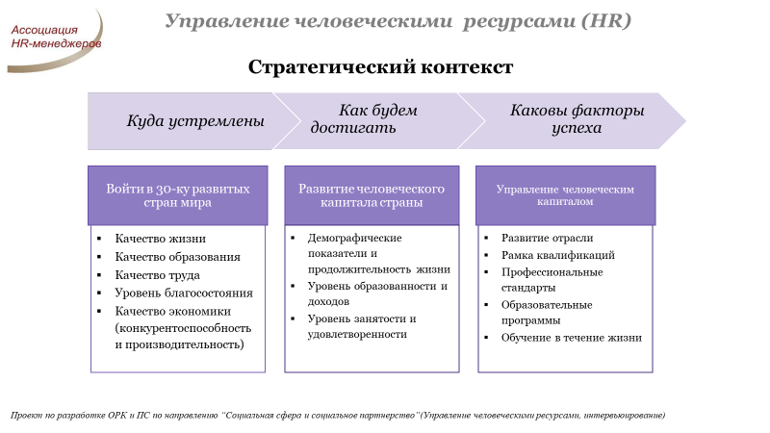

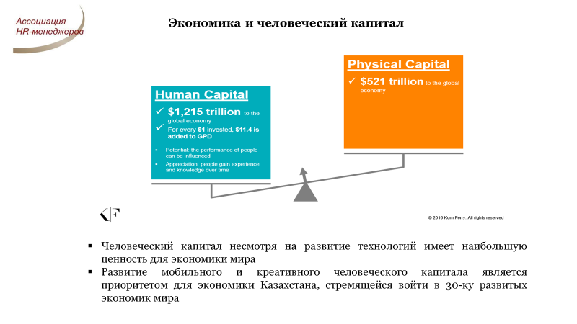

Улучшение качества человеческого капитала страны можно достичь через модернизацию сознания, повышение уровня компетенций и конкурентоспособности человеческих ресурсов в условиях глобального и динамично меняющегося мира, профессионализацию отрасли HR.

Программа цифровизации Казахстана, принятая на уровне государства, дает новые возможности для ускорения конкурентоспособности и технологической модернизации экономики, для развития, эффективного использования ресурсов и повышения производительности труда.

Первостепенная роль в реализации стратегически важных задач отводится HR-специалистам, к которым предъявляются соответствующие требования, продиктованные современными тенденциями в области управления человеческими ресурсами.

**Отрасль**: Управление человеческими ресурсами

* 1. **Общие положения: миссия, видение, цели**

**Миссия отрасли:** Способствовать экономическому росту страны путем формирования конкурентного человеческого капитала.

**Видение отрасли:** Стратегический партнер, разделяющий ответственность за развитие человеческого капитала.

**Цели отрасли:**

|  |  |
| --- | --- |
| HR-профессионалы | Содействовать профессионализации HR отрасли |
| Люди/человеческие ресурсы | Содействовать обеспечению нужного уровня удовлетворенности работников качеством и оценкой их работы, вовлеченности и производительности труда работников |
| Бизнес | Содействовать повышению эффективности бизнеса через технологии управления человеческим капиталом |
| Экономика/Общество | Содействовать повышению экономической ценности труда и благосостоянию людей |
| Технологии | Содействовать повышению технологической модернизации в области управления человеческими ресурсами |
| Государство | Содействовать реализации политики в области развития человеческого капитала |
| Мир | Содействовать интеграции человеческих ресурсов страны в мировой рынок талантов и повышение конкурентоспособности казахстанских профессионалов |

**Глоссарий.**

В Паспорте отраслевой рамки квалификаций отрасли «Управление человеческими ресурсами» применяются следующие термины, определения и сокращения:

**Национальная система квалификаций** (НСК) **–** совокупность поддерживающих рамку квалификаций механизмов, включая механизмы правового и институционального регулирования спроса на квалификации работников со стороны рынка труда и предложения квалификаций со стороны системы образования и обучения.

**Национальная рамка квалификаций** (НРК) **–** системное и структурированное описание уровней квалификаций, признаваемых на рынке труда.

**Отраслевая рамка квалификаций** (ОРК) **–** структурированное описание уровней квалификаций, признаваемых в отрасли. Каждый из уровней описан набором единых параметров (критериев), названных **дескрипторами[2]**.

**Профессиональная группа** (область профессиональной деятельности) - совокупность видов трудовой деятельности отрасли, имеющая общую интеграционную основу (аналогичные или близкие назначение, объекты, технологии, в том числе средства труда) и предполагающая схожий набор трудовых функций и компетенций для их выполнения.

**Профессиональная подгруппа (**вид трудовой деятельности**) –** часть профессиональной группы, совокупность профессий, сформированная целостным набором трудовых функций и необходимых для их выполнения компетенций.

**Трудовая функция –** набор взаимосвязанных действий, направленных на решение одной или нескольких задач процесса труда.

**Профессиональная задача –** нормативное представление о действиях, связанных с реализацией трудовой функции и достижением необходимого результата в определенной профессиональной группе или подгруппе.

**Функциональная карта –** структурированное описание трудовых функций, знаний, умений, навыков и профессиональных задач, выполняемых работником определенных профессий в рамках той или иной профессиональной группы или подгруппы.

**Профессиональный стандарт –** стандарт, определяющий в конкретной профессиональной группе (области профессиональной деятельности) или подгруппе (виде трудовой деятельности) требования к уровню квалификации и компетентности, содержанию, качеству и условиям труда[3].

**Профессия –** основной род занятий трудовой деятельности человека, требующий владения комплексом специальных теоретических знаний, умений и практических навыков, приобретаемых в результате специальной подготовки, подтверждаемых соответствующими документами об образовании и/или опыта работы.

**Должность** - функциональное место в системе организационно- административной иерархии организации, служебное положение работника.

**Занятие** - набор работ, осуществляемых на рабочем месте, приносящих заработок или доход, характеризующихся высокой степенью совпадения выполняемых основных задач и обязанностей.

**Компетенция** - органическая целостность знаний, умений, опыта и отношений (ценностных установок), обеспечивающая качественное выполнение работником трудовых функций в соответствие с требованиями профессиональных стандартов.

**Результаты обучения** – условный синоним термина компетенция, констатация того, что знает, понимает и умеет делать человек после завершения обучения.

**Квалификация** – официальное признание ценности в виде диплома, сертификата, подтверждающее наличие у лица компетенций, соответствующих требованиям к выполнению трудовых функций в рамках конкретного вида профессиональной деятельности (требований профессионального стандарта или требований, сложившихся в результате практики), сформированных в процессе образования, обучения или трудовой деятельности (обучения на рабочем месте), дающее право на осуществление трудовой деятельности.

**Квалификационный уровень или уровень квалификации** - установленный и описанный в рамке квалификаций обобщенный набор требований к компетенциям работников, дифференцированным по параметрам знаний, умений, сложности, нестандартности трудовых контекстов, ответственности и самостоятельности.

**Навык (умение)** – способность выполнять конкретные задачи и обязанности в рамках конкретного занятия, имеющая два признака:

* **уровень навыков** определяет сложность и объем выполняемых задач и обязанностей;
* **специализация навыков** определяет характер и круг выполняемых задач и обязанностей, принимая во внимание область используемых знаний, используемые инструменты и оборудование, обрабатываемые или используемые материалы и виды производимых товаров и оказываемых услуг.

**Знания** - информация, нормы, используемые в индивидуальной и профессиональной деятельности.

**Вовлеченность** — это внутреннее состояние сотрудника, полностью включенного в жизнь, разделяющего её ценности; состояние при котором он готов прикладывать значительные усилия для достижения значимых результатов: удовлетворенность сотрудников (удовлетворенность сотрудника основными аспектами работы в компании), лояльность (позитивное отношение сотрудников к компании) и поддержка инициативы (готовность и возможность прикладывать значительные усилия для достижения высоких результатов в компании).

**Управление человеческими ресурсами** **(человеческим капиталом)** – стратегический и целостный подход к управлению наиболее ценными активами организации, а именно людьми, которые вносят свой вклад в достижение целей организации, тем самым повышение конкурентоспособности страны.

**Человеческий капитал** — это совокупность знаний, навыков и умений, использующихся для удовлетворения потребностей (достижения целей) лиц, групп, организаций и общества в целом, измеряемый в деньгах. **Че­ловеческий** **капитал** — это сформированные в результате инвестиций и накопленные человеком оп­ределенный запас здоровья, знания, навыки, способности, мотивации, которые ведут к росту квали­фикации работника, целесообразно используются в той или иной сфере общественного воспроизвод­ства, содействуют повышению производительности и качества его труда и тем самым ведут к росту заработков данного человека.

**Таланты** - необходимые экономике страны и бизнесу квалификации/ навыки/компетенции.

**Индекс развития человеческого потенциала (ИРЧП) —** это сводный показатель развития человеческого потенциала, характеризующий средний уровень дос­тижений той или иной страны по трем важнейшим аспектам развития человеческого потенциала:

* здоровье и долголетие, измеряемые показателем ожидаемой продолжительности жизни при рождении;
* доступ к образованию, измеряемый уровнем грамотности взрослого населения и совокупным валовым коэффициентом охвата образованием;
* достойный уровень жизни, измеряемый величиной валового внутреннего продукта на душу населения в долларах США по паритету покупательной способности для сравнения с другими странами.

**Корпоративный университет** – это система внутрифирменного развития и подготовки персонала, которая всегда неразрывна связана со стратегиями развития организации. Основа любого корпоративного университета, как и всех классических университетов – системность подхода к процессу обучения.

**HR** – (англ. Human Resources) – человеческие ресурсы.

**HR отрасль** - совокупность квалификаций и профессионалов, занимающихся управлением человеческих ресурсов страны в рамках агентов экономики (предприятий малого, среднего и крупного бизнеса, а также государственных организаций) через институты и механизмы создания экономической ценности, оказывает влияние на развитие человеческого капитала страны.

**Основные стратегические и программные документы, определяющие цели и пути развития отрасли «Управление человеческими ресурсами»:**

Указ Президента Республики Казахстан от 15 февраля 2018 года № 636 «Об утверждении Стратегического плана развития страны до 2025 года» «Третья модернизация Казахстана: Новые возможности для граждан и качественный рост»;

Послание Президента Республики Казахстан народу Казахстана «Рост благосостояния казахстанцев: повышение доходов и качества жизни» от 5 октября 2018 года;

Послание Президента Республики Казахстан народу Казахстана 31 января 2017 года «Третья модернизация Казахстана: глобальная конкурентоспособность»;

Статья Президента Республики Казахстан Н.А.Назарбаева Социальная модернизация Казахстана: Двадцать шагов к Обществу Всеобщего Труда, 2012 год;

Концепция новой модели государственной службы Республики Казахстан, утвержденная Указом Президента Республики Казахстан № 119 от 21 июля 2011 года, online.zakon.kz;

Государственная программа инфраструктурного развития «Нұрлы жол» на 2015 - 2019 годы, утвержденная Указом Президента Республики Казахстан от 6 апреля 2015 года № 1030;

Государственная программа индустриально-инновационного развития Республики Казахстан на 2015 - 2019 годы, утвержденная Указом Президента Республики Казахстан от 1 августа 2014 года № 874;

Государственная программа развития образования и науки Республики Казахстан на 2016 - 2019 годы, утвержденная Указом Президента Республики Казахстан от 1 марта 2016 года № 205;

Государственная Программа "Цифровой Казахстан", утвержденная постановлением Правительства Республики Казахстан от 12 декабря 2017 года № 827.

**Нормативные правовые акты, на основании которых осуществляется профессиональная деятельность сферы (отрасли) «Управление человеческими ресурсами»:**

Трудовой Кодекс Республики Казахстан от 23 ноября 2015 года № 414-V;

Закон Республики Казахстан от 23 ноября 2015 года № 416-V ЗРК «О государственной службе»;

Закон Республики Казахстан от 13 мая 2003 года № 415 «Об акционерных обществах»;

Закон Республики Казахстан от 22 апреля 1998 года № 220-1 «О товариществах с ограниченной и дополнительной ответственностью»;

Закон Республики Казахстан от 1 марта 2011 года № 413-IV «О государственном имуществе»;

Закон Республики Казахстан от 1 февраля 2012 года № 550-IV «О Фонде национального благосостояния»;

Закон Республики Казахстан от 18 ноября 2015 года № 410-V «О противодействии коррупции»;

Закон Республики Казахстан от 21 мая 2013 года № 94-V «О персональных данных и их защите»;

Закон Республики Казахстан от 7 февраля 2005 года № 30-III «Об обязательном страховании работника от несчастных случаев при исполнении им трудовых (служебных) обязанностей»;

Закон Республики Казахстан «Об образовании» от 27 июля 2007 года № 319-II;

Национальный классификатор Республики Казахстан видов экономической деятельности - Справочник ОКЭД РК-2019 – Виды экономической деятельности (с изменениями), 2016 г.;

Национальный классификатор РК «Классификатор занятий» (НКЗ),2017г.;

Квалификационный справочник должностей руководителей, специалистов и других служащих, типовые квалификационные характеристики должностей руководителей, специалистов и других служащих;

Квалификационные характеристики отдельных должностей специалистов государственных учреждений и казенных предприятий, общих для всех сфер деятельности, утвержденные приказом Министра труда и социальной защиты населения Республики Казахстан от 27.09.2012 г. № 378-ө-м;

Генеральное соглашение между Правительством Республики Казахстан, республиканскими объединениями работников и республиканскими объединениями работодателей на 2018 – 2020 годы;

Национальная рамка квалификаций Республики Казахстан, утвержденная Республиканской трехсторонней комиссией по социальному партнерству и регулированию социальных и трудовых отношений (протокол от 16 марта 2016 г., № 1);

Методические рекомендации по разработке и оформлению отраслевых рамок квалификаций, утвержденные Приказом МТСЗН РК от 18 января 2019 года № 25;

Методические рекомендации по разработке и оформлению профессиональных стандартов, утвержденные приказом МТСЗН РК от 26 марта 2018 года.

**Отчеты и материалы исследований, статистическая информация:**

Отчет Deloitte Insights Global Human Capital Trends 2019/Тенденции в сфере управления персоналом в Казахстане 2019 (апрель 2019);

Дейв Ульрих, Уэйн Брокбэнк, 2010, «HR в борьбе за конкурентное преимущество» (фундаментальные исследования);

The Power to perform: Human capital trends and beyond, PriceWaterhouseCoopers;

Чем различается молодежь разных поколений, McKinsey & Company; Материалы Астанинского экономического форума – 2019 (16 – 17 мая 2019 года);

Информация Корпоративного университета «Самрук-Казына» о деятельности HR-Qyzmet (ОЦО), май 2019 года;

Комитет по статистике МНЭ Республики Казахстан: <http://stat.gov.kz>;

HR-бюджет и планы на 2018 год, исследование КПМГ, 2018 год, kpmg.ru;

Отчет Ассоциации HR по результатам опроса среди HR-специалистов Республики Казахстан, июнь 2019 года;

Обзоры государственного управления ОЭСР «Сравнительный анализ реформы государственной службы в Казахстане», OECD, 2018 (исследование Астанинского хаба в сфере государственной службы и Директората ОЭСР по вопросам государственного управления: сравнение практики стратегического управления человеческими ресурсами в Казахстане и странах ОЭСР);

«The new Profession Map», сайт https://www.cipd.co.uk , 2019;

Zakon.kz;

http://shrmcertification.ru;

http://upstarthr.com;

https://www.thebalance.com;

https://corehr.wordpress.com;

<https://www.hrci.org/>;

<https://www.td.org/certification/cplp/introduction>;

<https://www.worldatwork.org/certification/work-life-certified-professional-wlcp/>;

<https://shop.cipd.co.uk/shop/cipd-training/qualifications/cipd-level-7-advanced-award-in-organisation-design-and-development>;

<https://airsdirectory.com/collections/certifications/products/certified-diversity-and-inclusion-recruiter-11-0-cdr>;

<https://airsdirectory.com/collections/certifications/products/professional-recruiter-certification-4-0-prc>;

<https://www.naps360.org/page/CPCCertification>;

<https://ptc.bps.org.uk/node/1442>;

<http://hrmi.org/old/credentials.html>;

<https://www.joiniaca.org/iaca-certification-for-professionals/>;

<https://www.ncda.org/aws/NCDA/pt/sp/credentials_ccc>;

<https://www.iaop.org/Content/23/193/3037/#WHY>;

<https://www.employerbrandingcollege.com/courses>;

[https://www.iabc.com/professional-development/certification/ communication-management-professional-certification/](https://www.iabc.com/professional-development/certification/%20communication-management-professional-certification/);

<https://kpiinstitute.org/certification/certified-performance-management-professional-training/>;

<https://hrsingapore.org/chrs-performancemgt/>;

[https://www.ashrae.org/professional-development/ashrae-certification/ certification-types/opmp-operations-and-performance-management-professional-certification](https://www.ashrae.org/professional-development/ashrae-certification/%20certification-types/opmp-operations-and-performance-management-professional-certification);

<https://www.prosci.com/solutions/training-programs/change-management-certification-program>;

<https://www.aihr.com/online-courses/digital-hr-certificate-program/>.

* 1. **Анализ отрасли «Управление человеческими ресурсами»**

Проект «Развитие трудовых навыков и стимулирование рабочих мест» (далее – Проект) реализуется Министерством труда и социальной защиты населения Республики Казахстан (далее – МТСЗН РК) при технической и финансовой поддержке Всемирного Банка.

В рамках данного Проекта согласно техническому заданию контракта ОО «Ассоциация HR (ЭйчАр)-менеджеров» (далее – Ассоциация HR) реализуется один из компонентов по направлению «Социальная сфера и социальное партнерство» - проект по разработке 2 отраслевых рамок квалификаций (ОРК) и 25 профессиональных стандартов (ПС) по направлениям «Управление человеческими ресурсами» и «Интервьюирование», их согласование, одобрение/утверждение.

В ходе реализации проекта:

1. Подготовлен рабочий план мероприятий (график) по реализации технического задания.
2. Сформирована рабочая проектная группа по разработке и совершенствованию ОРК и ПС.
3. Проведен анализ отраслей для систематизации и структурирования по уровням ОРК содержания различных занятий (профессий/должностей) в определенном виде трудовой деятельности.

В ходе анализа отраслей изучены материалы и отчеты исследований в области управления человеческими ресурсами, международная практика стандартизации отрасли, прогнозы и перспективы развития отрасли, государственные программы и нормативные правовые акты Республики Казахстан, статистические данные. Проведено исследование HR-отрасли путем опроса практикующих функциональных руководителей и специалистов HR-отрасли.

1. В целях определения границ отрасли, подотраслей и структуры отрасли в профессионально-квалификационном разрезе проведен анализ отраслей на основе НКЗ, ОКЭД, выделены сектора/подсектора экономики и профессии (занятия).
2. Разработка отраслевых рамок квалификаций осуществляется в соответствии с методическими рекомендациями по механизму разработки и оформления отраслевых рамок квалификаций, утверждёнными Приказом Министра МТСЗН РК от 18 января 2019 года №25**.**
3. Разработка профессиональных стандартов осуществляется в соответствии с методическими рекомендациями по механизму разработки и оформления профессиональных стандартов, утверждёнными Вице-Министром МТСЗН РК от 26 марта 2018 года**.**
4. Круглые столы/совещания по обсуждению проектов разработанных отраслевых рамок квалификаций проводились с участием заинтересованных сторон (представители государственных органов, НПП, отраслевых ассоциаций, Федерации профсоюзов и других заинтересованных лиц).

# Описание вида профессиональной деятельности

Отрасль «Управление человеческими ресурсами» представлена во всех секторах/подсекторах экономики Казахстана, организациях, независимо от сферы экономической деятельности, региона, масштаба и правового статуса на рынке (государственного, квазигосударственного, частного секторов) в качестве внутреннего HR и охватывает все секции Национального классификатора Республики Казахстан видов экономической деятельности - Справочник ОКЭД РК-2019 (ОКЭД):

|  |  |
| --- | --- |
| **Секция** | **ВЭД** |
| А | Сельское, лесное и рыбное хозяйство |
| В | Промышленность  Горнодобывающая промышленность и разработка карьеров |
| С | Обрабатывающая промышленность |
| D | Электроснабжение, подача газа, пара и воздушное кондиционирование |
| E | Водоснабжение; канализационная система, контроль над сбором и распределением отходов |
| F | Строительство |
| G | Оптовая и розничная торговля; ремонт автомобилей и мотоциклов |
| Н | Транспорт и складирование |
| I | Услуги по проживанию и питанию |
| J | Информация и связь |
| K | Финансовая и страховая деятельность |
| L | Операции с недвижимым имуществом |
| M | Профессиональная, научная и техническая деятельность |
| N | Деятельность в области административного и вспомогательного обслуживания |
| O | Государственное управление и оборона; обязательное социальное обеспечение |
| P | Образование |
| Q | Здравоохранение и социальные услуги |
| R | Искусство, развлечения и отдых |
| S | Предоставление прочих видов услуг |

В масштабах экономики страны управление человеческими ресурсами направлено на развитие человеческого капитала, регулирование занятости, разработку трудового законодательства, законодательства о занятости, внедрения принципов социального партнерства.

На уровне организаций различных сфер экономической деятельности важнейшими задачами управления человеческим капиталом являются:

- определение потребности в персонале различной квалификации, исходя из стратегии развития компании, определение оптимальной численности персонала различных категорий;

- анализ рынка труда;

- подбор (рекрутмент) и адаптация персонала;

- планирование карьеры работников, их профессиональный рост;

- обучение и развитие персонала;

- управлению эффективностью деятельности персонала;

- организация HR-процессов и передовых технологий, автоматизация процессов;

- разработка систем мотивации эффективной деятельности;

- обоснование структуры дохода, степени их дифференциации, проектирование систем оплаты труда;

- участие в проведении коллективных переговоров на основе принципов социального партнерства;

- формирование и развитие эффективной корпоративной культуры, направленной на достижение результатов и внедрение инноваций;

- обеспечение взаимоотношений между работодателями и наемными работниками (управление трудовыми отношениями).

Объем работ по каждой из этих функций зависит от стратегии развития, масштабов организации/компании, характеристик производимой продукции, ситуации на рынке труда, квалификации персонала, степени автоматизации производства и HR-процессов, корпоративной культуры и других факторов.

Вместе с тем, исходя из анализа, отрасль «Управление человеческими ресурсами» также представлена в качестве внешнего HR - провайдера, предоставляющего услуги всем другим отраслям экономики, и в границы данной профессиональной деятельности «Управление человеческими ресурсами» включены следующие сектора/подсектора экономики согласно справочнику ОКЭД:

|  |  |
| --- | --- |
| **код** | **ВЭД** |
| 70221 | Консультирование по вопросам коммерческой деятельности и управления |
| 78100 | Деятельность агентств по трудоустройству |
| 78200 | Деятельность агентств по временному трудоустройству |
| 78301 | Деятельность прочих организаций по работе с персоналом, кроме организаций, учрежденных национальными компаниями |
| 78303 | Деятельность по кадровому делопроизводству для национального управляющего холдингу |
| 85592 | Виды образования, предоставляемые национальными компаниями и их дочерними организациями |
| 85599 | Прочие виды образования, не включенные в другие категории |
| 85601 | Вспомогательные образовательные услуги, предоставляемые национальными компаниями и их дочерними организациями |
| 94120 | Деятельность профессиональных организаций |

*70221 Консультирование по вопросам коммерческой деятельности и управления,* *85592* *Виды образования, предоставляемые национальными компаниями и их дочерними организациями, 85599 Прочие виды образования, не включенные в другие категории, 85601 Вспомогательные образовательные услуги, предоставляемые национальными компаниями и их дочерними организациями*

Консалтинговые компании, специализирующиеся в сфере HR, оказывают услуги по оценке персонала, разработке систем мотивации, развитию HR-специалистов, проводят тренинги по управлению человеческими ресурсами, исследования на рынке труда, предоставляют иные HR услуги.

Так, согласно комплексному исследованию услуг бизнес-тренинга в Казахстане компанией «BISAM Central Asia», объем рынка услуг оценивается в $9 млн. Рыночный потенциал услуг бизнес-тренинга оценивается в $18 млн.

Одним из наиболее популярный вид бизнес-тренингов являются тренинги по управлению персоналом, оперативному и стратегическому менеджменту. Согласно данным исследованиям[4], в Казахстане действует около 1300 компаний, оказывающие различного рода консультационные и тренинговые услуги. Из них 230 компаний предоставляют услуги бизнес-тренинга, из которых 88% - отечественные и 12% – иностранные:

• независимые тренинговые центры и консалтинговые компании, реализующие краткосрочные бизнес курсы повышения квалификации и предлагающие консалтинговые услуги («RenomePlus», Центр развития личности «Содействие Плюс», «KeyPartnersConsulting», Компания «INTERPROFF Интегрированные Решения для бизнеса и др.).

• учебные центры и корпоративные университеты при крупных компаниях, обучающие собственные кадры в соответствии со спецификой деятельности, профилем холдинга, компании (Академия корпоративного обучения PWC, Учебный центр АО «Казахтелеком», Центр оценки и развития персонала железнодорожного транспорта АО «НК «Қазақстан темір жолы», Учебный центр «Энергоинформ» АО «KEGOC», Корпоративный университет «Самрук-Казына», Корпоративный университет Инвестиционно-строительного холдинга «BI-GROUP» и др.).

• представительства российских и других зарубежных бизнес школ и тренинговых компаний на территории Казахстана (MoscowBusinessSchool, «GlobalSolutionsltd», «STIRussia»).

Основными мотивами использования тренингов услуг являются необходимость в повышении эффективности управления компанией и необходимость в передачи новых знаний, умений и навыков работникам, а также необходимость организаций малого и среднего бизнеса (далее – МСБ) в повышении квалификации персонала – один из стратегических приоритетов любой компании.

*78100 Деятельность агентств по трудоустройству, 78200 Деятельность агентств по временному трудоустройству, 78301* *Деятельность прочих организаций по работе с персоналом, кроме организаций, учрежденных национальными компаниями*

На рынке профессиональной деятельности HR (внешний) представлен в виде деятельности частных агентств трудоустройства, рекрутинговых агентств, аутстаффинговых и сервисных компаний. Сегодня работают специализированные агентства по подбору персонала (рекрутинговые/кадровые агентства), так, по официальным данным Министерства труда и социальной защиты населения Республики Казахстан в настоящее время в Казахстане действуют 95 частных агентств занятости, оказывающие услуги по трудоустройству, имеется 50 рекрутинговых агентств, оказывающих услуги поиска персонала для работодателей, 61 кадровых агентств, оказывающих услуги трудового посредничества для соискателей, 12 агентств по найму домашнего персонала, оказывающие услуги по подбору персонала для оказания услуг на дому, 11 аутстаффинговых компаний, оказывающих услуги по заключению трудовых договоров с работниками для оказания услуг заказчикам.

С января 2018 года в Казахстане запущена в промышленную эксплуатацию Электронная биржа труда, которая стала первым реализованным проектом Государственной программы «Цифровой Казахстан», за счет внедрения которой в значительной степени снижены издержки бизнеса по поиску персонала.

На рынке труда имеются также зарубежные рекрутинговые агентства. Так, на сегодняшний день действует специализированный сайт по найму и поиску работы hh.kz - headhunter.kz[5], который заложил тренд для развития рынка трудоустройства посредством сайта и мобильных приложений.

*78303 Деятельность по кадровому делопроизводству для национального управляющего холдинга*

Деятельность по предоставлению технического и вспомогательного персонала, по кадровому делопроизводству для АО «Фонда национального благосостояния» (далее – Фонд) осуществляется на базе Корпоративного университета «Самрук-Казына». Организационный периметр проекта охватывает с учетом принятого в октябре 2017 года решения о расширении периметра проекта 17 компаний (численность персонала компаний составляет порядка 28 000 человек), входящих в группу Фонда. На сегодня на базе Корпоративного университета осуществляются транзакционные процессы по 7 функциональным направлениям: кадровое делопроизводство; начисление заработной платы; администрирование социальных выплат; администрирование рекрутинга персонала; администрирование внешнего обучения; администрирование оценки деятельности; сопровождение иностранной рабочей силы (новый процесс, ранее не включенный в функциональный периметр проекта).

*94120 Деятельность профессиональных организаций*

На рынке труда с 2010 года в сфере HR действует профессиональная организация - Общественное объединение «Ассоциация HR (ЭйчАр)-менеджеров» с 9 филиалами в регионах, имеющая статус республиканского общественного объединения.

Ассоциация играет важную роль в профессионализации HR-отрасли, во взаимодействии профессионалов в области управления людьми в организациях. Деятельность профессионального HR сообщества направлена на обмен опытом и знаниями в области управления человеческими ресурсами, развитие профессиональных компетенций казахстанских HR менеджеров, внедрение лучших мировых HR стандартов и практик, содействие повышению конкурентоспособности человеческого капитала страны. На сегодня Ассоциация имеет более 120 членов HR-профессионалов, представителей от предприятий различных отраслей Казахстана, государственных органов, ВУЗов, консалтинговых организаций.

Согласно статистическим данным по Услугам в Республике Казахстан 2013-2017 (статистический сборник) число предприятий и индивидуальных предпринимателей, оказывающих услуги по видам, составляет:

|  |  |  |
| --- | --- | --- |
| **Виды услуг** | **Количество единиц** | **Объем оказанных услуг предприятиями и ИП по их видам, млн тенге** |
| Услуги по компьютерному программированию, **услуги консультационные и аналогичные** | 2 115 | **214 047,7** |
| Услуги информационные | 554 | **118 559,4** |
| **Услуги головных компаний; услуги консультационные по вопросам управлений** | 1 286 | **420 888,1** |
| Услуги в области рекламы и изучения рынка | 1 915 | **233 628,1** |
| **Услуги профессиональные, научные и технические прочие** | 1 749 | **252 394,0** |
| **Услуги по научным исследованиям и разработкам** | 710 | **131 052,4** |
| **Услуги по трудоустройству** | 370 | **273 993,5** |

Отрасль «Управление человеческими ресурсами» включает сектора/подсектора экономики (коды ОКЭД), которые представлены в региональном разрезе согласно справочнику ОКЭД (<http://stat.gov.kz/juridical/list>) в виде таблиц для функциональной карты отрасли.

**Выводы по ОКЭД РК:**

Результаты анализа отрасли на основе ОКЭД РК показывают, что невозможно по наименованиям юридических лиц в региональном разрезе определить, связана ли их деятельность/предоставление услуг конкретно со сферой управления человеческими ресурсами.

Код ОКЭД РК 70221 «Консультирование по вопросам коммерческой деятельности и управления» включает все виды консультирования консультационных услуг, управленческую и организационную поддержку компаниям и другим организациям по вопросам управления, таким как корпоративное стратегическое и операционное планирование, определение направлений развития бизнеса, управление переменами, снижение себестоимости и другие финансовые вопросы; маркетинговые цели и политика; политика в отношении персонала, установленные правила и планирование; стратегия выплат компенсации и выхода персонала на пенсию, планирование производства и контроля.

В этой связи, учитывая реальную ситуацию, сложившуюся в разделении труда по сектору III - услуги, а также результаты анализа отрасли «Управление человеческими ресурсами» по ОКЭД, предлагается из класса - код 70221 «Консультирование по вопросам коммерческой деятельности и управления» выделить в отдельный класс «Консультирование в сфере управления человеческими ресурсами» с присвоением отдельного кода. Это позволит собирать достоверную статистическую информацию по отрасли «Управление человеческими ресурсами», обрабатывать и анализировать услуги по направлению «Консультирование в сфере управления человеческими ресурсами», определять добавленную стоимость в объеме услуг.

**По Национальному классификатору занятий (НКЗ)**

Профильные группы занятий (профессий, должностей) согласно НКЗ содержат описания ключевых групп профессий в сфере управления человеческими ресурсами:

**ТОМ I СТРУКТУРА КЛАССИФИКАТОРА ЗАНЯТИЙ**

1222 Функциональные руководители (управляющие) по управлению человеческими ресурсами 1222-0 Функциональные руководители (управляющие) по управлению человеческими ресурсами

2422 Специалисты-профессионалы в области управления человеческими ресурсами

2422-1 Специалисты-профессионалы в области подбора и использования персонала

2422-2 Специалисты-профессионалы по обучению и развитию персонала

3345 Вспомогательный профессиональный персонал по управлению человеческими ресурсами 3345-0 Вспомогательный профессиональный персонал по управлению человеческими ресурсами

4110-3 Служащие отдела кадров / по работе с персоналом

**ТОМ II ОПИСАНИЕ ГРУПП**

**1222 Функциональные руководители (управляющие) по управлению человеческими ресурсами**

Функциональные руководители (управляющие) по управлению человеческими ресурсами планируют, направляют и координируют политику в отношении персонала, трудовых отношений, охраны труда и безопасности деятельности предприятий и организаций или тех организаций, основной деятельностью которых являются услуги по обеспечению трудовыми ресурсами других предприятий и организаций. В их обязанности входит: − планирование, руководство и координация деятельности персонала, производственных отношений, политики и практики работы предприятия или организации; НК РК 01-2017 102 − планирование и организация процедуры приема на работу, обучения, продвижения по службе, перевода и увольнения сотрудников; − планирование и организация переговоров и порядка определения структуры и уровня заработной платы, а также консультаций с работниками относительно условий труда и занятости; − контроль безопасности, охраны здоровья и соответствующих программ и мероприятий; − разработка и управление бюджетами, контроль расходов и обеспечение эффективного использования ресурсов; − разработка и руководство оперативными и административными процедурами; − наблюдение за разработкой и внедрением информационных систем управления; − обеспечение соблюдения стандартов и законодательства, касающихся прав работников, здоровья и безопасности, обеспечивающих равные возможности, а также других связанных с ними проблем; − контроль подбора, подготовки и служебной деятельности сотрудников всего предприятия или организации; − проведение консультаций с высшим руководством и руководителями других структурных подразделений; − представительство от имени предприятия или организации в отношениях с внешними организациями и учреждениями.

Примеры занятий, отнесенных к данной начальной группе: Директор по персоналу Руководитель по производственным отношениям

**2422 Специалисты-профессионалы в области управления человеческими ресурсами**

Специалисты-профессионалы в области управления человеческими ресурсами оказывают услуги бизнесу, связанные с кадровой политикой, поиском работников, их развитием, анализом занятости и профориентацией. Они планируют, разрабатывают, претворяют в жизнь и оценивают результаты программы обучения и развития персонала с целью приобретения руководителями и персоналом навыков и получения квалификации, соответствующих целям развития организации. В их обязанности входят: − консультирование и работа с кадрами, связанная с наймом работников, комплектованием рабочих мест, обучением, продвижением по службе, вознаграждением, отношениями руководителей и работников и другими областями кадровой политики; − изучение и анализ работы, выполняемой в организации, различными способами, включая собеседование с рабочими, вышестоящими должностными лицами и руководителями, а также составление подробных описаний должностей, работ и занятий на основании полученных данных; − подготовка информации о занятиях или разработка систем классификации занятий; − консультирование и разработка методов анализа работ и занятий в таких областях, как управление персоналом, изучение и планирование трудовых ресурсов, обучение, информация по профессиям и профориентация; − разработка, координация, составление графиков и проведение учебных и развивающих программ, которые могут проводиться в форме индивидуальных или коллективных занятий, а также помощь в проведении семинаров, заседаний, показов и конференций; − поддержание связей со сторонними организациями по подготовке с целью осуществления специальных программ подготовки и развития персонала; − изучение и консультирование отдельных лиц относительно возможностей трудоустройства, выбора карьерных предпочтений и дальнейшего обучения или подготовки.

Примеры занятий, отнесенных к данной начальной группе: HR аналитик Консультант в области карьерного роста Специалист по кадровым вопросам Специалист по обучению и развитию персонала Специалист по оплате труда Специалист по подбору персонала Специалист по трудовым ресурсам Специалист по трудоустройству уволенного персонала

Некоторые родственные занятия, отнесенные к другим начальным группам: Служащий по трудовым отношениям - 3345 Служащий по учету кадров – 4110

**3345 Вспомогательный профессиональный персонал по управлению человеческими ресурсами**

Вспомогательный профессиональный персонал по управлению человеческими ресурсами планирует, разрабатывает, внедряет и оценивает кадровые политику и программы для развития человеческих ресурсов, чтобы достигнуть цели организации. В их обязанности входит: − определение потребности в работниках и в обучении трудовых ресурсов; − осуществление контроля и функций по работе с человеческими ресурсами, такие как найм, обучение, предоставление компенсаций; − установление целей в области развития человеческих ресурсов и оценка достигнутых результатов; − подготовка и разработка учебно-методических учебных материалов и пособий, таких как справочники, наглядные пособия, электронные учебники, демонстрационные модели, а также справочной документации по обучению; − проектирование, координация, планирование и проведение обучения в форме индивидуальных и групповых семинаров, и организация совещаний, конференций и демонстраций; − взаимодействие с внешними поставщиками обучения, чтобы организовать предоставление конкретных программ обучения; − мониторинг и проведение оценки качества обучения и эффективности, а также обзор и изменение учебных целей, методов и способов обучения.

Примеры занятий, отнесенных к данной начальной группе: Агент по трудовым отношениям Служащий по организации и нормированию труда Служащий по развитию кадрового потенциала

Некоторые родственные занятия, отнесенные к другим начальным группам: Консультант в области карьерного роста - 2422 Специалист по подбору персонала - 2422 Специалист по подготовке кадров – 2422

**4000 Супервайзеры по документообороту и другим офисным работам**

Супервайзеры по документообороту и другим офисным работам осуществляют контроль и координацию деятельности работников, включенных в основную группу 4 Служащие в области администрирования. В их обязанности входит: − координация, определение и анализ работы служащих, выполняющих следующие обязанности: обработка текстов, ведение учета и регистрации, обслуживание телефонов и коммутаторов; − ввод данных, их распечатка и другие мероприятия, требующие общих навыков канцелярской и административной работы; − разработка рабочих графиков и процедур и координация деятельности с другими рабочими подразделениями и департаментами; − решение проблем, связанных с работой, подготовкой и представлением материалов о достигнутых успехах и других отчетов; − обучение и инструктаж работников по поводу исполнения служебных обязанностей, обеспечения безопасности и реализации политики компании, или организация обучения по данным направлениям; − оценка выполнения работниками работ и соблюдения правил, и рекомендации по соответствующим действиям персонала; − оказание помощи при приеме сотрудников на работу, проведении собеседований и отбора персонала.

Примеры занятий, отнесенных к данной начальной группе: Заведующий билетными кассами Руководитель канцелярии Руководитель по регистрации документов *Руководитель служащих по кадровому делопроизводству*

**4110 Офисные служащие широкого профиля**

Офисные служащие широкого профиля выполняют спектр канцелярских и административных задач, связанных с ведением делопроизводства в соответствии с установленными процедурами. В их обязанности входит: − обеспечение своевременной обработки поступающей и отправляемой корреспонденции, ее доставка по назначению; − регистрация, учет, хранение и передача в соответствующие структурные подразделения документов текущего делопроизводства, в том числе приказов и распоряжений руководств; − подготовка отчетов и корреспонденции, носящей рутинный характер; − запись показаний оборудования для персонала; − ответы на телефонные или электронные запросы или переадресация на соответствующих лиц; − ведение контроля за сроками исполнения документов, их правильным оформлением; − выполнение машинописных работ, копирование и размножение документов; − контроль за правильным формированием, хранением и своевременной сдачей дел в архив; − составление отчетов, справок, сводок по результатам контроля за исполнением поручений.

Примеры занятий, отнесенных к данной начальной группе: Делопроизводитель Офисный служащий (общий профиль) Служащий канцелярии Служащий по связям с общественностью Служащий по учету кадров.

**Выводы по НКЗ:**

По результатам анализа HR отрасли на основе НКЗ предлагается внести следующие изменения и дополнения по занятиям (профессиям) сферы управления человеческими ресурсами в НКЗ:

|  |  |  |  |
| --- | --- | --- | --- |
| **Исключить** | **Заменить** | | **Дополнить** |
| 1222-0-001 Директор по кадрам и быту |  |  | **Менеджер по управлению изменениями** |
| 1222-0-003 Директор по трудовым ресурсам |  |  | **HR дженералист (специалист широкого профиля)** |
|  | 1222-0-004 Директор по управлению персоналом | Директор по управлению **человеческими ресурсами (HR)** |  |
| 1222-0-005 Заведующий отделом (по управлению кадрами и трудовыми отношениями) |  |  | **Менеджер по автоматизации HR процессов** |
| 2422-2-003 Координатор учебной работы | 1222-0-008 Начальник структурного подразделения (отдела, сектора) Центра (службы) занятости | **Руководитель** структурного подразделения **(департамента, управления,** отдела, сектора) Центра (службы) занятости | **Менеджер по управлению благополучием работников** |
|  | 1222-0-009 Руководитель по производственным отношениям | Руководитель **практики** по **социально-трудовым/трудовым/**  производственным отношениям | **Менеджер по управлению HR брендом** |
|  |  |  | **Менеджер управления талантами** |
|  | 1222-0-012 Руководитель по управлению эффективностью (результативностью) деятельности работников | Руководитель **практики** по эффективности (результативностью) деятельности работников |  |
|  | 1222-0-014 Управляющий по кадрам | Управляющий **директор по управлению человеческими ресурсами (HR)** |  |
|  | 2422-1-008 Консультант в области карьерного роста | Консультант **по карьерному планированию** |  |
|  | 2422-1-016 Специалист по квалификационным системам | Специалист по квалификационным **требованиям** |  |
|  | 2422-1-022 Специалист по трудовым отношениям | Специалист по трудовым отношениям/**социально-трудовым** отношениям |  |
|  |  |  | **Менеджер по трудовым ресурсам** |
|  |  |  | **Специалист по организационному дизайну** |
|  |  |  | **Менеджер по адаптации персонала** |
|  |  |  | **Специалист по совокупному вознаграждению** |
|  |  |  | **Специалист по внутренним коммуникациям** |
|  |  |  | **Эксперт по проведению социологических исследований в организации** |
|  |  |  | **Консультант в области управления человеческими ресурсам** |
|  |  |  | **Менеджер по аутстафингу персонала** |
|  |  |  | **Специалист по управлению карьерой** |
|  |  |  | **Ассессор(Специалист по ассессменту)** |
|  |  |  | **Специалист по трудовым ресурсам** |
|  |  |  | **Служащий по совокупному вознаграждению** |
|  |  |  | **Специалист по проведению социологических исследований в организации** |

# Анализ статистических данных отрасли

Согласно Национальным счетам Республики Казахстан 2013-2017 годы

Статистика 2017, <http://stat.gov.kz/edition/publication/collection>

|  |  |
| --- | --- |
|  | Млн. тенге |
| Валовой внутренний продукт (ВВП) | **53 101 281,8** |
| Валовой внутренний продукт (ВВП) | **162 887,4** |
| **Оплата труда наемных работников**  (Счет образования доходов) | **16 180 203,7** |
| Производство услуг | **30 493 009,4** |
| Профессиональная, научная и техническая деятельность | **2 456 766,0 (ФОТ 994 913,6)** |
| Предоставление прочих видов услуг | **1 521 219,4 (ФОТ 395 783,0)** |

Согласно методологии формирования статистических данных, занятое население в отрасли состоит из наемных работников и самостоятельно занятого населения.

Численность занятых в экономике Казахстана за 2018 год составила 8,7 млн. человек, в том числе численность наемных работников – 6,7 млн. человек (76,4 %).

Занятое население

тыс.человек

|  |  |  |  |
| --- | --- | --- | --- |
|  | Всего | В том числе | |
| мужчины | женщины |
| Занятое население, всего | 8732,5 | 4509,8 | 4222,7 |
| **Наемные работники** | **6669,2** | **3442,0** | **3227,2** |
| в том числе занятые: |  |  |  |
| **в организации** | **6006,5** | **3102,6** | **2903,9** |
| у отдельных физических лиц | 489,3 | 226,7 | 262,6 |
| в крестьянском (фермерском) хозяйстве | 153,6 | 105,4 | 48,2 |
| по договору гражданско-правового характера на оказание услуг преимущественно с одним заказчиком | 19,8 | 7,3 | 12,5 |
| **Индивидуальные предприниматели** | 1554,9 | 812,6 | 742,3 |
| Лица, занимающиеся частной практикой | 5,1 | 1,0 | 4,1 |
| Физические лица, осуществляющие деятельность по договору гражданско-правового характера на оказание услуг преимущественно с несколькими заказчиками | - | - | - |
| Физические лица, являющиеся учредителями (участниками) хозяйственных товариществ и учредителями, акционерами (участниками) акционерных обществ, а также членами производственных кооперативов | 4,5 | 2,7 | 1,8 |
| Независимые работники | 498,8 | 251,5 | 247,3 |

По данным статистических органов за 2017 году численность наемных работников составила 4 925,2 чел., среднемесячная заработная плата наемных работников - 150 827 тенге.

Принимая во внимание, что в развитых странах в HR-службах работают от 1,0% до 1,5 % общей численности работников, в Казахстане ориентировочно колеблется от 2,0 % до 3,5 % общей численности работников, то, cоответственно, доля оплаты труды HR-специалистов в общем фонде оплаты труда составит ориентировочно 44 495,56 млн.тенге на основании анализа национальных счетов (статистика 2017), численность HR-специалистов ориентировочно составит 17 300 чел.

Согласно ежегодному единовременному обследованию по распределению численности работников по размерам начисленной заработной платы численность работников, проработавших полностью апрель 2018 года[6], составила 2 352,1 тыс. человек. В их числе мужчины составляли 1 202,2 тыс. человек (51,1%), женщины - 1 149,9 тыс. человек (48,9%).

В общем числе работников среднемесячную заработную плату до 75 000 тенге получали 30,0% работников, от 75 001 до 105 000 тенге – 19,3%, от 105 001 до 150 000 тенге – 20,4%, от 150 001 до 240 000 тенге – 16,5%, от 240 001 и выше – 13,8%.

В среднем среднемесячная заработная плата работников со средним образованием составила – 103 451 тенге, с высшим образованием – 217 693 тенге и послевузовским образованием – 381 961 тенге.

В разрезе видов экономической деятельности наибольшая доля работников с уровнем начисленной заработной платы до 75 000 тенге зафиксирована по виду экономической деятельности «Искусство, развлечения и отдых» (50,6%), с уровнем заработной платы от 330 001 тенге и выше - в сфере финансовой и страховой деятельности (30,8%).

В разрезе укрупненных групп занятий НКЗ максимальная заработная плата зафиксирована у группы «Руководители и государственные служащие» и составила 322 115 тенге, минимальная у группы «неквалифицированные рабочие» - 61 173 тенге.

В 2018 году отмечается повышение уровня эффективности компаний Казахстана, что подтверждается данными обзора заработных плат и льгот «PayWell Казахстан - 2018», ежегодно проводимого компанией PwC. Среди компаний, участвующих в обзоре, показатель доходности на одного работника (Human Capital ROI) вырос на 14% в 2018 году по сравнению с предыдущим годом и достиг $198 тыс. на одного работника. В целом отмечается возросшая доля затрат на оплату труда в общих затратах компании, которая в среднем выросла с 12% в 2017 до 13% в 2018 году.

Стремительное развитие информационных технологий и дефицит профессионалов высокого класса привели к тому, что рынок труда стал диктовать «стоимость» квалифицированных кадров и работодатель должен обеспечивать необходимый уровень доходов своих работников.

В 2018 году улучшились основные показатели по оплате труда работников, в частности:

- средняя заработная плата выросла на 10%, с 473 тыс. тенге до 522 тыс. тенге в месяц;

- затраты на льготы выросли на 3%, с 454 тыс. тенге до 467 тыс. тенге в год.

С 2015 года наблюдается стабильная динамика повышения заработных плат компаниями, в среднем на 9% в год, не зависящая от уровня инфляции в экономике, который за последние три года варьировал от 7,1% до 15,6%. При этом в 2018 году компании уделяли повышенное внимание вознаграждению профессионального звена: максимальный процент пересмотра был отмечен у данной категории работников (в среднем 10%), минимальный (8%) – у высшего руководства. Выросла доля компаний, практикующих ежегодный пересмотр заработных плат работников, с 23% в 2017 году до 71% в 2018 году. При этом, зарплаты повышаются не всем: в подавляющем большинстве компаний используется практика точечного пересмотра отдельным работникам или категориям работников.

Из положительных трендов в области оплаты труда в Казахстане стоит также отметить:

- улучшенные условия найма стажёров, вознаграждение которых по сравнению с 2017 выросло в среднем на 16%, до 114 тыс. тенге;

- увеличение доли компаний, применяющих выплаты бонусов в привязке к индивидуальным результатам работников, с 77% в 2017 году до 85% в 2018 году;

- сохранение пакета льгот на прежнем уровне, за исключением предоставления программ добровольного медицинского страхования (67% компаний в 2018 году против 82% в 2017 году), что обусловлено введением в Республике Казахстан обязательного социального медицинского страхования в 2017 году.

Согласно статистическим данным, представленным Комитетом по статистике Министерства национальной экономики Республики Казахстан на основе ежегодного единовременного обследования по распределению численности работников по размерам начисленной заработной платы, численность HR-работников (внешний HR), проработавших полностью апрель 2018 года, по секторам экономической деятельности, включенным в границы отрасли «Управление человеческими ресурсами», составила:

|  |  |  |
| --- | --- | --- |
| **ОКЭД** | **Численность HR, чел** | **ФОТ HR,**  **тенге** |
| 70221 - Консультирование по вопросам коммерческой деятельности и управления | 451 | 523622800 |
| 78100 - Деятельность агентств по трудоустройству | 95 | 26789100 |
| 78200 - Деятельность агентств по временному трудоустройству | - | - |
| 78301 - Деятельность прочих организаций по работе с персоналом, кроме организаций, учрежденных национальными компаниями | 824 | 381548400 |
| 78303 - Деятельность по кадровому делопроизводству для национального управляющего холдингу | - | - |
| 85592 - Виды образования, предоставляемые национальными компаниями и их дочерними организациями | - | - |
| 85599 - Прочие виды образования, не включенные в другие категории | 731 | 131602400 |
| 85601 - Вспомогательные образовательные услуги, предоставляемые национальными компаниями и их дочерними организациями | - | - |
| 94120 - Деятельность профессиональных организаций | 354 | 158690300 |
| **Итого за апрель 2018 года** | 2455 | 1 222 253 000 |
| **ИТОГО в год** |  | 14 667 036 000 |

На основе данных статистики консультантами UTC по заказу Ассоциации был проведен анализ уровня зарплат и построен рынок вознаграждения в сфере управления человеческими ресурсами, основанный на уровне квалификации.

Среднее значение заработной платы HR

тенге

|  |  |  |  |  |
| --- | --- | --- | --- | --- |
| **Код**  **ВЭД** | **75-й процентиль** | **Медиана** | **25-й процентиль** | **Среднее**  **значение** |
| 70221 | 417 959 | 233 975 | 133 850 | 446 382 |
| 78100 | 302 952 | 201 146 | 124 111 | 253 913 |
| 78301 | 417 000 | 232 667 | 135 000 | 437 708 |
| 85592 | 865 000 | 494 800 | 315 104 | 1 192 873 |
| 85599 | 285 512 | 195 610 | 111 613 | 232 597 |
| 94120 | 417 000 | 222 671 | 130 402 | 431 128 |

Исходя из Национальной рамки квалификаций (НРК), по уровням квалификаций 4 – 8 среднее значение заработной платы HR распределилось следующим образом:

тенге

|  |  |  |  |  |
| --- | --- | --- | --- | --- |
| **НРК** | **75-й процентиль** | **Медиана** | **25-й процентиль** | **Среднее**  **значение** |
| 8 | 897 763 | 759 263 | 386 987 | 1 133 422 |
| 7 | 416 950 | 269 268 | 191 342 | 581 613 |
| 6 | 307 722 | 221 160 | 162 021 | 279522 |
| 5 | 280 535 | 194 300 | 106 559 | 227 681 |
| 4 | 244 925 | 186 667 | 103 098 | 1. 8 |

**Выводы по результатам анализа:**

* Рынок HR квалификаций переходит в стадию зрелости. Наблюдается четкая и последовательная зависимость между уровнем профессионализма и уровнем оплаты труда специалистов;
* Рынок HR квалификаций является конкурентным. Компании понимают, что управление человеческими ресурсами создает дополнительные преимущества для роста эффективности бизнеса. В связи с этим, востребованность специалистов, владеющих HR технологией, растет, что наблюдается и в росте уровня вознаграждения пропорционально уровню квалификации.

# Анализ роли HR

Сегодня зачастую HR-службы все еще воспринимаются как подразделение, функции которого заключаются практически в оформлении и выполнении решений руководства. При этом, руководители в своем большинстве тоже по-прежнему воспринимают деятельность службы управления персоналом как службу со вспомогательными и второстепенными функциями. Вследствие чего довольно распространенная практика, когда на позициях в HR-службах (отделах кадров) работают люди всевозможных профессий (учитель, юрист, врач, переводчик, бухгалтер и т.п.), но не профессиональные специалисты в области HR.

Согласно опросам, ключевыми для организаций выступают риски, связанные именно с человеческим фактором: непрофессионализм HR-менеджера, недостаточная квалификация работников, проблема замены старых кадров новыми, демотивация, низкий уровень лояльности и риски по поводу ухода особо ценных работников и т.п. Эти проблемы сегодня несут большую угрозу для бизнеса.

В ходе анализа отрасли выявлены сильные и слабые стороны в сфере управления человеческими ресурсами в Казахстане, а также существующие возможности и угрозы.

|  |  |
| --- | --- |
| **Сильные стороны** | **Слабые стороны** |
| * Сильные бренды отдельных работодателей Казахстана, как предпочтительных работодателей в целом; * Собственная система обучения персонала у отдельных работодателей; * Инициируются проекты по автоматизации процессов, создаются сервисные службы обслуживания по кадровому администрированию; * Руководство уделяет внимание и понимает важность управления человеческими ресурсами * Профессиональная ассоциация HR-менеджеров | * Корпоративная культура – иерархичная, директивная, с акцентом на бюрократию (в большинстве случаев); * Низкий и разный уровень автоматизации HR-процессов; * Дефицит кадров по HR менеджменту, техническим, инженерным специальностям и инновационному менеджменту; * Недостаточная гармонизация профессиональных стандартов с образовательными стандартами; * Отсутствие профессиональных стандартов в сфере HR |
| **Возможности** | **Угрозы** |
| * Возможности синергии HR в обмене знаниями, опытом; * Возможности развития компетенций, лидерства * Возможности вовлечения молодых специалистов в реализацию задач; * Растущий приоритет человеческих активов; * Развитие автоматизации HR-процессов, цифровизации и технологий * Развитие новых форм трудовых отношений (более низкие затраты, гибкое реагирование на спрос, сокращение дефицита талантов), повышение гибкости компаний * Возрождение профессиональной ориентации, переход к системе развития навыков, построенной на «индивидуальности» работника * Актуализация/внедрение профессиональных стандартов, учитывающих потребности работодателей * Возможность перехода от административного HR к стратегической роли бизнес партнера. | * Риск социально-трудовых конфликтов, социальной напряжённости в производственных коллективах в связи с цифровизацией и развитием технологий, оптимизацией численности и т.п.; * Риск снижения мотивации персонала; * Отток квалифицированного персонала в зарубежные страны, потеря ключевых работников; * Потери производительности труда в результате дисбаланса навыков работников |

Как отмечалось ранее, исторически HR-функция всегда развивалась вслед за развитием бизнеса, экономики:

|  |  |  |
| --- | --- | --- |
| **Середина 1990-х** | **Середина 2000-х** | **Эволюция мышления** |
| Представитель работников | Защитник сотрудников (ЗС), создатель человеческого капитала (СЧК) | Сотрудники все более критично относятся к успеху организации. ЗС работает с сотрудниками; СЧК смотрит, насколько сотрудники готовы к будущему |
| Эксперт по администрированию | Функциональный эксперт | Процедуры HR являются основополагающим фактором ценности HR. Некоторые HR-процедуры осуществляются административно (например, использование технологий); другие – через политику, меню и вмешательства HR, тем самым расширяя роль функционального эксперта |
| Проводник перемен | Стратегический партнер | Роль стратегического партнера имеет много измерений: эксперт по бизнесу, производитель перемен, консультант. Проводник перемен – это только часть роли стратегического партнера |
| Стратегический партнер | Стратегический партнер | Роль стратегического партнера имеет много измерений: эксперт по бизнесу, производитель перемен, консультант. |
|  | Лидер | Вышеуказанные четыре роли в сумме и есть лидерство, однако роль HR-лидера также включает лидерство в HR-функции, сотрудничество с другими функциями,  построение системы лидерства, обеспечение корпоративной политики, контроль сотрудников HR в целом |

Таким образом, деятельность HR фокусировалась в четырех направлениях:

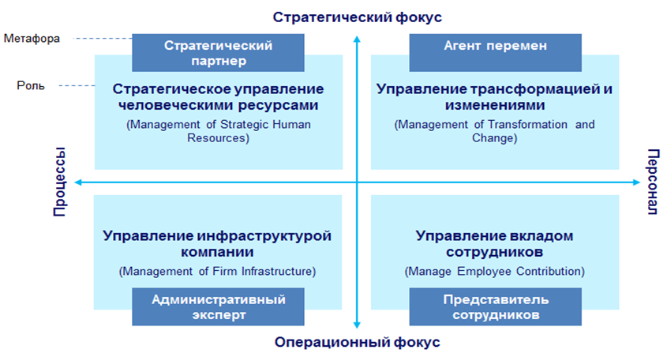

За последние десять лет модель HR-бизнес-партнерства, по мнению Д. Ульриха, претерпела некоторые изменения. Сегодня выделяют пять основных ролей HR. Добавилась еще одна новая роль ― роль ЛИДЕРА, и она включает в себя лидерство как самого HR, так и построение системы ЛИДЕРСТВА в компании для достижения ее бизнес-целей. Роль эксперта в области администрирования эволюционировала в роль профессионального эксперта. Роль защитника интересов сотрудников разделилась роли: развитие человеческого капитала, фокусирующееся на развитие талантов, необходимых в будущем, и советник для работников.

Таким образом, HR-служба становится составным элементом целенаправленного руководства, содействуя достижению целей, как повышение экономических показателей, формированию профессиональной команды и развитию благоприятной корпоративной культуры через интеграцию HR-процессов (планирование трудовых ресурсов, поиска и подбора персонала, оценки, обучения и профессионального развития, оплаты и мотивации).

* + 1. Ключевые показатели эффективности HR

Качественная HR-аналитика[7] является опорой для анализа ситуации и принятия решений в сфере управления человеческими ресурсами.

Основные задачи, которые может решить HR-аналитика:

- предоставлять реальную статистику и аналитику по персоналу для принятия решений;

- анализировать и увеличивать эффективность персонала, процессов, методов и инструментов работы;

- находить эффективные и экономичные модели принятия решений;

- организовывать эффективный контроль;

- прогнозировать проблемы в будущем;

- выявлять скрытые закономерности.

Современный менеджмент рассматривает затраты на персонал с позиции его ценности для организации, его способности приносить будущую выгоду, доказать целесообразность расходов в HR-бюджете, обосновав показателями эффективности работы персонала. Затраты на функционирование HR (в %) согласно Обзорам заработных плат и компенсаций[8] составляют:

|  |  |
| --- | --- |
| **HR-метрика** | **Медиана рынка** |
| % затрат на персонал в общих операционных расходах | **34%** |
| % ФОТ в затратах на персонал | **85%** |
| % затрат на обучение и развитие персонала | **1%** |
| % затрат на соц. обеспечение | **4%** |
| % затрат на поиск и подбор персонала | **1%** |
| % затрат на командировки | **3%** |
| % других затрат | **3%** |

Сегодня ключевые показатели эффективности являются мощным инструментом оценки деятельности всей компании и HR в частности.

Основными показателями эффективности HR являются:

* ежегодная текучесть кадров, %;
* степень вовлеченность (ежегодный опрос), %;
* производительность труда (выработка на одного работающего), %;
* процент закрытых вакансий, %;
* процент обученных работников, %;
* назначения из числа работников, зачисленных в кадровый резерв (пул преемников), %;
* удовлетворенность работой HR, %.

Для оценки эффективности HR-процессов на практике применяются следующие показатели:

1. поиск и подбор персонала (рекрутинг):
   * срок заполнения вакансий (скорость закрытия вакансии);
   * текучесть кадров среди работников, проработавших в компании полгода/год (качество подбора);
   * количество отказов кандидатов от предложений о работе;
   * средний конкурс на вакансию (по предоставленным резюме);
   * средняя стоимость поиска и подбора 1 (одного) работника (в том числе с привлечением рекрутингового агентства);
   * доля (процент) вакансий, закрытых на внутреннем рынке труда;
2. обучение и развитие:

* % обучающих мероприятий, спланированных по результатам оценки;
* % работников, прошедших обучение в течение года (охват);
* оценка эффективности обучающих мероприятий;
* оценка эффективности тренеров;
* затраты на обучение одного работника;

3) оценки деятельности:

* % работников, которые улучшили свой годовой рейтинг;
* удовлетворенность работников процессом оценки персонала;
* % работников, оцениваемых по методу «360 градусов».
  + 1. управление талантами:
* количество должностей, покрываемых резервом преемников;
* % доля ключевых должностей без готовых преемников;
* степень выполнения индивидуальных планов развития преемниками;
* средний срок нахождения в пуле преемников до назначения на должность;
* текучесть среди работников, включенных в пул преемников.

Результаты обзора PayWell[9] показали, что уровень текучести персонала в Казахстане вырос в среднем с 20% в 2017 до 25% в 2018 году. Данный показатель вырос в компаниях всех секторов экономики, но наиболее существенно – в банковско-финансовом секторе: с 19% в 2017 году до 32% в 2018 году.

Согласно результатам обзора при **10% должностей**  с несбалансированной оплатой труда потери компании составляют **от 0,25% до 1% фонда оплаты труда.**По данным обзора PayWell за 2017, **более 77%компаний** используют системы грейдов и управления результативностью, при этом абсолютно все компании стараются выделить и мотивировать высокоэффективных работников. Все больше компаний в Казахстане задумываются об эффективности систем, процессов, политик и функции по управлению персоналом, внедряя инструменты и технологии по HR-аналитике, стремятся повысить отдачу от инвестиций в человеческий капитал. Такие HR-метрики, как HC ROI (отдача инвестиций в персонал), бенчмаркинг численности функции HR стали одними из самых популярных метрик в обзоре.

Исследования показывают, что замена одного работника обходится компании от 4 (для специалистов начального уровня) до 18 должностных окладов (для менеджеров среднего звена). Исходя из практики, даже при наиболее оптимистичном расчёте рост текучести на 1% ведёт к дополнительным затратам в размере 0,25% фонда оплаты труда компании. В расходы включаются не только расходы на найм, но и стоимость обучения, потерянную выгоду в период обучения и вхождения в роль, стоимость рабочего времени работников, которые вовлечены в процесс обучения и передачи знаний, ущерб для репутации и прочее.

По мнению многих HR-аналитиков высокая текучесть кадров в той или иной компании приводит к низкой производительности труда, отсутствию слаженного рабочего коллектива и, как следствие, к упадку корпоративного духа. С другой стороны, если текучесть кадров в компании менее 10% (то есть за год по собственной инициативе увольняется только каждый десятый от общего числа работников), значит, многим работникам либо переплачивают, либо предъявляют пониженные требования.

Бизнес требует высокого уровня вовлеченности и ответственности от HR-службы, происходит позиционирование HR, как реального бизнес-партнера, и интеграция в бизнес-процессы компании. Исследования показывают, что вовлеченные сотрудники приносят лучшие результаты.

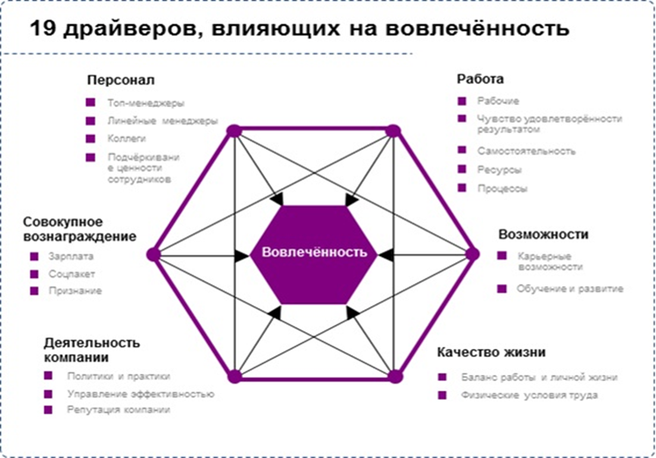

Так, к примеру, по результатам исследований степени вовлеченности персонала группы Фонда[10] (60 % экономики Казахстана), проведенного Центром социального взаимодействия и коммуникаций (ЦСВК) в 2018 году, определены факторы, оказывающие значимое влияние на вовлеченность персонала:

* Материальный фактор: уровень заработной платы;
* Оснащенность рабочего места;
* Режим труда и отдыха, объем нагрузки;
* Соответствие рабочего места требованиям техники безопасности и охраны труда;
* Обеспеченность спецодеждой и средствами индивидуальной защиты;
* Система стимулирования и оценки труда;
* Эмоциональный фактор: гордость за работу в компании;
* Взаимоотношения в коллективе, профессионализм коллег;
* Сильная обратная связь: возможность получать ответы и разъяснения при обращении к руководству, учет мнения работника при принятии решений.

Выявленные ключевые драйверы вовлеченности позволяют повысить вовлеченность за более короткое время, а в совокупности они позволяют добиться еще более значительных результатов в повышении вовлеченности. Соответственно, это отражается на производительности труда и финансовых показателях компании.

Так, по результатам исследования индекс вовлеченности производственного персонала в группе Фонда составил в 2018 году 58 % и снизился по сравнению с 2017 годом на 8 % (66 %), административно-управленческого персонала – 53 % и снизился по сравнению с 2017 годом на 2% (55 %).

На снижение уровня вовлеченности производственного персонала

Основные проблемы, повлиявшие на уровень вовлеченности:

* обострение ощущений несправедливости оплаты труда, материального стимулирования работников;
* достижение критического уровня потенциальной текучести среди административно-управленческого персонала: намерение уволиться из компании высказывает около трети опрошенных;
* недостаточный уровень информированности.

Доля работников производственного персонала, считающих оплату труда справедливой, сократилась с 71 % в 2017 году до 58 % в 2018 году. С трех четвертей до двух третей снизилась доля работников производственного персонала, считающих справедливое распределение обязанностей в трудовом процессе. Снизилась доля работников производственного персонала, кто убежден, что компания ценит и удерживает высокопрофессиональных работников. В 2018 году также снизился индекс социальной стабильности с 72 % в 2017 году до 69 % в 2018 году. Сокращение уровня индекса социальной стабильности связано с уменьшением лояльности персонала, низким уровнем коммуникаций, ухудшением материального положения работников.

Компании используют исследование вовлечённости персонала для диагностики отношения сотрудников к своей работе и компании, а также для оценки работы менеджеров и HR-служб.

Стратегические инициативы для укрепления доверия[11] между работниками и высшим руководством:

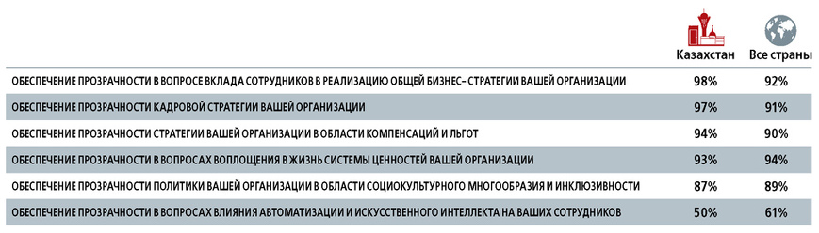

В феврале 2018 международная консалтинговая компания Korn Ferry Hay Group провела исследование планов компаний, работающих в Казахстане, относительно работы с персоналом. Результаты исследования показывают, что в 2018 компании планируют работать над следующими основными задачами в области управления человеческими ресурсами: повышение вовлеченности персонала (69,8%), развитие лидерских навыков руководителей (60,3%), усовершенствование системы вознаграждения (47,6%) и создание программы преемственности (46%).

Исследования показывают, что 45% компаний хотят усовершенствовать систему подбора персонала внутри своей организации, при этом сократив бюджет на персонал в среднем на 9%.

Ввиду экономических сложностей работодатели стали уделять особое внимание таким показателям, как выполнение KPI, внутренняя справедливость и внешняя конкурентоспособность вознаграждения и потенциал развития сотрудника, всего **14,3%** респондентов экспресс-исследования не смогли достигнуть поставленных финансовых целей, в то время как оставшиеся **85,7%** компаний достигли либо были близки к достижению годовых финансовых показателей.

Все больше компаний в Казахстане планируют совершенствовать систему управления человеческими ресурсами, HR-процессы, внедрять инструменты и технологии по HR-аналитике, повысить отдачу от инвестиций в человеческий капитал, используя такие HR-метрики, как HC ROI (отдача инвестиций в персонал), бенчмаркинг численности функции HR.

# Современные модели управления человеческими ресурсами

HR-специалисты становятся связующим звеном между владельцами бизнесов, компаний и персоналом. По мнению Д. Ульриха[12] HR может принести реальную пользу и создать действительную ценность для бизнеса, максимально эффективно управляя человеческими ресурсами:

* + Понимая внешние реалии бизнеса (технология, экономика, глобализация, демография)
  + Заботясь об интересах внутренних и внешних стейкхолдеров (потребителей и клиентов, инвесторов, менеджеров, сотрудников)
  + Создавая и внедряя HR-практики (люди, производительность оценка качества работы, информирование, описание рабочих процессов ).
  + Создавая ресурсы для управления персоналом (HR-стратегия и практики)
  + Развивая свой профессионализм (HR-роли, компетенции и развитие).

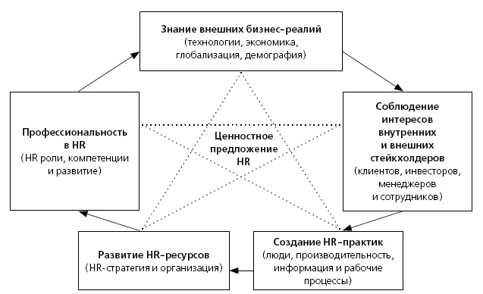

Для того чтобы участвовать в обсуждении вопросов, связанных с человеческим капиталом, HR-руководитель должен быть в курсе современных тенденций и знать, где можно получить соответствующую свежую информацию, чтобы:

• вносить свой вклад в обсуждение стратегии в области планирования человеческих ресурсов;

• понимать, как демографические процессы могут напрямую отразиться на компании и опосредованно – через ее работников, менеджеров, клиентов и акционеров;

• правильно и своевременно принимать необходимые меры в отношении всех своих целевых групп.

Д. Ульрих выделил три основные роли, которые играет HR в компании:

* *Бизнес-партнеры.* Те, которые ставят вопросы и находят ответы на вопрос, как HR должен быть вовлечен в бизнес. Это люди, которые анализируют внешнюю среду (демография, рынок рабочей силы и т.д.) и понимают, как она влияет (или может повлиять) на бизнес. Задача бизнес-партнера ― транслировать бизнес-стратегию в требуемое поведение лидеров и обеспечить повышение эффективности бизнеса;
* *Центр экспертизы* ― группа сотрудников, которая обладает специальными экспертными знаниями в функциональных областях Compensation & Benefits, Talent Development, Organisational Development, HR Information Systems и др. Обычно именно она образует корпоративный центр;
* *Shared Services* ― общий сервис обслуживания, который обычно предоставляется в области администрирования: кадрового делопроизводства, расчета заработных плат, рекрутинга, т.е. стандартные операции.

Внедрение *Shared Services* (общие центры обслуживания - ОЦО) помогает компании сосредоточиться на решении основных бизнес-задач, не теряя при этом своей самостоятельности. Эффективность модели Shared Services (ОЦО) доказана на примере многих глобальных компаний на протяжении нескольких десятков лет.

В настоящее время по результатам глобального исследования HfS-PWC эту модель используют 90% компаний, входящих в список Fortune 500.

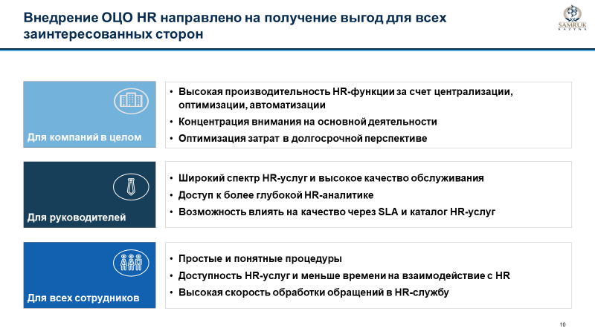

*Примеры внедрения современных моделей HR в Казахстане:*

* 1. ОЦО HR «HR Qyzmet» создан на базе Корпоративного университета «Самрук-Казына» и соответствует идеям, отраженным в Послании Главы государства в 2017 году в части:
* цифровой модернизации экономики Республики Казахстан (современные централизованные средства хранения и обработки данных, автоматизация процессов и использование мобильного доступа);
* обеспечения качественной трансформации через оптимизацию бизнес-процессов;
* обеспечения роста производительности труда

Данный проект по масштабу и охвату процессов не имеет аналогов на территории Казахстана и Центральной Азии. В настоящее время подобные услуги в Казахстане предоставляют компании, работающие на территории Российской Федерации, либо за рубежом.

Реализация проекта позволяет развивать сервисно-ориентированную культуру в компаниях, что будет способствовать росту качества оказываемых услуг как для работников компаний, так и для компании в целом.

В настоящее время HR Qyzmet реализует транзакционные процессы по функциональным направлениям: кадровое администрирование; администрирование расчета и начисления заработной платы; администрирование рекрутинга; сопровождение иностранной рабочей силы; администрирование оценки деятельности работников; администрирование социальных выплат; администрирование обучения; организация корпоративного обучения; контактный центр; аутстаффинг персонала.

Численность работников организаций, обслуживаемых HR Qyzmet, составляет: по кадровому администрированию 4193 человек; по администрированию расчета и начисления заработной платы – 3219 человек. В течение 2018 года реализации проекта производительность труда по направлениям «Кадровое администрирование», «Расчет заработной платы» повысилась в 2 раза. Так, в настоящее время одним работником Центра кадрового администрирования в среднем обслуживается 195 работников пилотных компаний против 103 работников, которые в среднем обслуживались в компаниях до передачи процесса в HR Qyzmet. По направлению «Расчет заработной платы» один бухгалтер ОЦО обслуживает в среднем 347 работников пилотных компаний; до передачи процесса в ОЦО соотношение составляло в среднем 1:173.

Повышение производительности работников HR-Qyzmet стало возможным за счет централизации и оптимизации процессов, а также концентрации работников на определенной функции.

* 1. Агентством Республики Казахстан по делам государственной службы и противодействию коррупции (далее – Агентство) внедрена Интегрированная информационная система управления персоналом «Е-қызмет» (далее – система «Е-қызмет»), которая является интегрированной  информационной системой управления персоналом и кадровым потенциалом государственной службы и предназначена для решения первостепенных задач Агентства и службы управления персоналом государственных органов, а также развития и усовершенствования процессов управления персоналом.

*Цель проекта:*

* + Автоматизация деятельности Агентства и служб управления персоналом государственных органов;
  + Управление персоналом государственной службы в соответствии с лучшей международной практикой;
  + Получение в режиме «онлайн» полной кадровой информации о государственных служащих центрального и регионального уровней.

Функционирование системы «Е-қызмет» позволит повысить производительность работы служб управления персоналом, сократить временные и трудовые затраты на получение и актуализацию информации, а также получать полную кадровую информацию о государственных служащих: персональные данные, организационные сведения (кадровый учет), сведения о профессиональных и личностных компетенциях, образовании, квалификации, стаже, профессиональном опыте, результатах оценки и аттестации; сведения о поощрениях и об административных и дисциплинарных взысканиях.

В рамках пилотного проекта по автоматизации кадрового делопроизводства на государственной службе — «Автоматизированная единая служба управления персоналом» (АЕСУП) работают 13 государственных органов, включая Агентство. Целью деятельности АЕСУП является содействие в повышении эффективности системы государственной службы путем автоматизации служб управления персоналом в единой автоматизированной системе по обслуживанию государственных органов в рамках задач, определенных уполномоченным органом по делам государственной службы.

В рамках проекта кадровое делопроизводство осуществляется по единым стандартам качества, принципу одного окна, в удаленном режиме операторами АЕСУП на технологической базе ИИС «Е-қызмет». Планируется, что с 1 июля 2019 года в пилотный проект войдут все государственные органы Казахстана.

* 1. В Международном финансовом центре «Астана» (МФЦА) (сайт www.aifc.kz), имеется Corparate Shared Services (Группа корпоративных услуг), которая осуществляет кадровое администрирование.

Таким образом, для бизнеса, государственного управления главная задача – повысить эффективность HR-управления в компании/органах, когда специалисты сосредоточены больше на людях, чем на вопросах делопроизводства, администрирования, учета и т.д., и передают на аутсорс эти функции.

Соответственно, понимание современных концепций управления HR и трендов, оказывающих влияние на бизнес, государственное управление помогает HR специалистам планировать необходимые преобразования как внутри самой функции, так и в рамках всей организации, пересматривать требования к профессиональным умениям и навыкам кадрового состава.

# Обзор по подготовке HR-специалистов

Международные исследования, в том числе проведенные компанией Headhunter, показывают, что в настоящее время специалисты в сфере HR остаются одними из самых востребованных на рынке труда. Их роль в обеспечении устойчивого развития организации приобретает всю большую актуальность с учетом возрастающей конкуренции и ограниченности природных ресурсов.

Однако, отсутствие отраслевой рамки квалификаций «Управление человеческими ресурсами» и профессиональных стандартов существенно отражается на качестве управления людьми на предприятиях и состоянии отрасли в целом.

HR-менеджмент является обязательной составляющей учебных программ лучших университетов мира. К примеру, в Австралии ежегодно по данной специальности выпускаются более 170 тысяч студентов (население Австралии - 24,6 миллиона, 2017 г.). Практика национальной сертификации специалистов кадровых служб широко распространена за рубежом, в частности, в Германии с 1959 года существуют такие профессиональные стандарты.

По информации Агентством Республики Казахстан по делам государственной службы (далее – Агентство) данная мировая тенденция является актуальной не только для частного, квазигосударственного секторов, но и для государственной службы Казахстана, поскольку для формирования стратегического и инновационного государственного аппарата необходимо осуществить переход от «работы с документами» к «работе с людьми». По результатам анализа, проведенного Агентством, в структуре HR-служб госорганов: 46% кадровиков имеют юридическую специальность, 13% - педагогическую, 19% - экономическую. Остальные обучались в сфере технических, гуманитарных и иных социальных наук *(по состоянию на январь 2018 года).*

По данным *(июнь 2019 года)* консалтинговой компании Talantiz.com, являющейся членом Ассоциации HR, HR-специалисты (выборка 1000 специалистов) имеют:

|  |  |  |
| --- | --- | --- |
|  | **Базовое образование** | **Бакалавриат** |
| 1 | Право, международное право | 12 % |
| 2 | Образование (преподаватель/учитель) | 9 % |
| 3 | Документационное обеспечение, переводческое дело | 8 % |
| 4 | Экономика | **17 %** |
| 5 | Финансы, учет и аудит | **19 %** |
| 6 | Менеджмент | 5 % |
| 7 | Международные отношения | 7 % |
| 8 | Туризм | 2 % |
| 9 | Технические науки | 5 % |
| 10 | Социальные науки | 1 % |
| 11 | Гуманитарные науки | 15 % |
|  |  | **100 %** |

**Вывод по результатам анализа:**

Многие HR стали таковыми путем многолетней практической работы в этой области, т.е. не имея профильного образования, но имея, например, кроме опыта еще, и множество пройденных различных программ повышения квалификации.

Рынок специалистов нуждается в профессионализации, главным инструментом которой служит создание и распространение лучших практик в управлении человеческим капиталом. Отраслевая рамка квалификаций и профессиональные стандарты в сфере HR создают платформу для развития отрасли на уровне страны.

Образование для занятий, входящих в границы отрасли «Управление человеческими ресурсами» по НКЗ, представлены на 4, 5, 6, 7 уровнях образования согласно Закону «Об образовании». Обучение осуществляется в высших учебных заведениях и колледжах технического и профессионального образования в рамках различных специальностей.

|  |  |  |
| --- | --- | --- |
| **Уровни квалификаций в НРК РК** | **Уровень образования**  **(Закон Республики Казахстан «Об образовании»)** | **Уровни навыков по НКЗ РК** |
| 8 | 7 – Послевузовское образование: квалификации доктора PhD | 4 |
| 7 | 7 – Послевузовское образование: квалификации магистра | 3 |
| 6 | 6 – Высшее образование: квалификации бакалавра | 2 |
| 5 | 5 – Послесреднее образование: квалификации специалиста среднего звена и прикладного бакалавра | 2 |
| 4 | 4 – Общее среднее образование – техническое и профессиональное образование | 2 |

Профессиональная сертификация для HR-менеджеров на английском языке представлена 3-мя организациями на территории Республики Казахстан в сотрудничестве с ведущими мировыми сертификационными институтами CIPD, HRCI, SHRM. Как правило, сертификации предшествует обучение до 2 лет, по окончании которого выпускники получают дипломы магистров западных университетов. **Сертификация не проводится в настоящий момент на русском и казахском языках.**

Краткосрочное обучение по тематике «Управление человеческими ресурсами» представлено на рынке и проводится корпоративными университетами компаний-работодателей, провайдерами учебных курсов, индивидуальными предпринимателями.

Однако, отсутствие институтов HR отрасли, таких как система аккредитации программ обучения и учебных центров, не позволяет **управлять качеством** проводимого краткосрочного обучения. Такая ситуация приводит к тому, что сам заказчик в итоге становится мерилом качества HR услуг, зачастую подвергая свой бизнес неоправданным рискам**.**

**Обучение на рабочем месте** очень широко распространено, например, работник, в прошлом выполняющий функции финансиста, бухгалтера, юриста и имеющий соответствующее образование переходит на должности департамента по управлению человеческими ресурсами и посещает курсы, очно или онлайн, либо проходит **спонтанное обучение** через самостоятельный поиск информации в учебниках или интернете.

ВУЗы, которые готовят **HR-менеджеров на долгосрочных программах обучения.**

Обучение осуществляется в высших учебных заведениях и колледжах технического и профессионального образования для специальностей «Менеджмент», «Юриспруденция», «Филология», «Экономика», «Организация и нормирование труда» и т.д. Полный перечень специальностей приведен в Таблицах соответствия (переходные ключи) Классификаторов специальностей образования и Национального классификатора занятий для групп НКЗ – 2, 3,4.

Подготовка по квалификациям «Управление человеческими ресурсами» в разном объеме проходит в 53 ВУЗах[13] по специальности 5B050700 «Менеджмент». Особо можно выделить несколько ВУЗов, которые целенаправленно готовят HR - менеджеров либо планируют запускать образовательную программу «Управление человеческими ресурсами» в скором будущем.

1. **Евразийский Национальный Университет им. Л. Гумилева[14]** – с 2018 года.

Язык обучения – русский;

Программа – бакалавриат;

Кафедра – Менеджмент;

Вид – очное обучение.

В ВУЗе была открыта экспериментальная образовательная программа «Управление человеческими ресурсами» на основе запроса от целевого работодателя – Агентства Республики Казахстан по делам государственной службы и противодействию коррупции. С целью погружения студентов в специфику кадровой работы предусмотрено прохождение ими стажировок в центральных государственных органах.

1. **КАЗГЮУ** – Сертификационная программа Управление персоналом – с 2017 года.

Язык обучения – английский;

Программа – бакалавриат, майнор к основному образованию;

Кафедра – Экономика, менеджмент и туризм;

Вид – очное обучение.

Изучаемые предметы включают MGT4312-Управление эффективностью, PSH3329-Поиск, отбор и адаптация персонала, TP2206 – Трудовое право, PSH4334 – Психология обучения и развития персонала, MGT3330 – Компенсационный менеджмент.

Список ВУЗОВ, которые планируют готовить **HR-менеджеров:**

1. **Nazarbayev University в консорциуме с КИМЭП, Инновационным Евразийским Университетом (г. Павлодар) – в 2021 году.**

Язык обучения – английский;

Программа – магистерская;

Вид – очное обучение.

1. **Инновационный Евразийский Университет, г. Павлодар**

Язык обучения – английский (возможно русский);

Программа – магистерская;

Вид – очное обучение.

1. **Академия Государственного управления - в 2020 году.**

Язык обучения – русский;

Программа – магистерская;

Вид – дистанционное обучение.

1. **AlmaU** - проект

Язык обучения – русский;

Программа – бакалавриат;

Вид – очное обучение.

1. **Евразийский Национальный Университет им. Л. Гумилева** – с 2019 года

Язык обучения – русский;

Программа – магистерская;

Вид – очное обучение;

Целевой работодатель: государственная служба.







В настоящее время ситуация в сфере HR постепенно меняется.

Работа в сфере управления человеческими ресурсами представляет собой процесс непрерывного обучения, развития, поиска новых методов и способов работы, мотивации и удержания высокопрофессиональных специалистов с нужными компетенциями для реализации целей и ключевых задач организации. Так, к примеру, процессы управления человеческим капиталом в крупнейших международных компаниях (некоторые из них представлены в Казахстане – GE, Cisco, Microsoft и другие) выстроены таким образом, что тысячи сотрудников этих компаний по всему миру ежегодно обучаются по программам подготовки и переподготовки, лидерским программам, МВА и т.д.

Непрерывному обучению способствуют сами HR-специалисты, которые участвуя через профессиональные объединения, HR-конференции, взаимодействуют между собой, делятся опытом и знаниями, развиваются, понимают важность роли современного HR.

Ежегодно в Казахстане проходит Международная HR-конференция, начиная с 2005 года, которая является диалоговой площадкой, на которой озвучивается широкий круг вопросов, обсуждаются проблемы конкурентоспособности персонала и возможные перспективные пути развития человеческого потенциала, применения методов мотивации и стимулирования работников, разработки и внедрения систем оценки и развития персонала. Впервые HR-конференция под эгидой АО «НК «КазМунайГаз» состоялась в г. Алматы в марте 2005 года. Тема конференции - «Управление человеческими ресурсами в нефтегазовых компаниях». Основной акцент в ходе конференции ставился на анализ состояния рынка кадров, а также на разработку предложений по координации усилий в сфере планирования, привлечения, обучения и развития персонала, что соответствовало требованиям рынка того времени. Участниками конференции были крупные казахстанские и зарубежные нефтегазовые компании, министерства, учебные заведения, а также специалисты в области управления персоналом.

Каждый год темы HR-конференции менялись с учетом актуальных проблем, стоящих перед HR и бизнесом, будущих трендов. К примеру, поднимались такие темыкак«Мотивация персонала. Социальные аспекты ведения бизнеса», *«*Конкурентоспособность персонала как фактор эффективности компании. Состояние и перспективы», «Стратегическое партнерство и развитие человеческих ресурсов. Путь лидерства», «Управление человеческими ресурсами: итоги прошлого и перспективы на будущее» и др.

Начиная с 2010 года, Международная HR-конференция проводилась под эгидой АО «Фонд национального благосостояния «Самрук-Казына» и АО «НК «КазМунайГаз», с участием государственных органов, крупных компаний, HR-руководителей, ведущих мировых экспертов – гуру в сфере HR:

в области развития лидерства и эмоционального интеллекта - Ричард Бояцис (США) (Richard E. Boyatzis);

в сфере менеджмента по версии «Financial Times» - Питер Сенге (США);

в сфере психологии – Дэниел Гоулман;

в области культуры и перемен – Фонс Тромпенаарс;

в области личностного и командного развития - Роберт Куиин; Энди Бартон;

в области психологии оптимального переживания (взгляд на счастье и качество жизни) - Михай Чиксентмихайи;

в области HR -менеджмента - Дейв Ульрих, автор книги-бестселлера «HR в борьбе за конкурентное преимущество», в области развития лидерства - Марк Томпсон, Хью Митчелл – Shell и др.

Ежегодное количество участников Международной HR-конференции – более 200 человек.

В Казахстане проходит также ежегодно Международная бизнес-премия WOW!HR_Kazakhstan и конференция в сфере HR и внутренних коммуникаций (Алматы), на которой выбирают лучшие HR-проекты по различным номинациям.

На базе Академии государственного управления при Президенте Республики Казахстан впервые прошел в Казахстане HR форум государственных служащих (18 апреля 2019 года). Цель HR-форума — способствовать развитию кадрового потенциала государственных органов путём внедрения лучших технологий в области стратегического управления персоналом и создать постоянно действующую развивающую площадку для подготовки высокопрофессиональных HR-менеджеров на государственной службе. В ходе первого HR-форума рассматривались актуальные проблемы в области управления человеческими ресурсами: мотивация персонала в кризисный момент, кадровая политика, модернизация трудовых отношений в Казахстане. Обсуждались вопросы стратегического HR менеджмента на государственной службе, привлечение и управление талантами, компетенциями, конфликтами и проектами, цифровые возможности в HR, а также построение эффективной команды и многое другое.

На базе МФЦА в июле 2019 года прошел HR Camp AIFC для обмена опытом и знаниями в сфере управления человеческими ресурсами.

HR-форумы проходят и на региональном уровне, так, Инновационный Евразийский университет (Павлодар) в мае 2019 года провел II HR-форум «SMART HR: человеческий капитал как основа конкурентоспособности страны».

Проведение в Казахстане таких форумов в целях развития человеческого капитала дает возможность ознакомления с передовыми технологиями и успешным опытом внедрения новейших методов в области управления человеческими ресурсами, проведение дискуссий для выработки предложений и их реализации.

Сегодня не только крупные компании, но и малый и средний бизнес (МСБ) в Казахстане, преодолевая фазу кадров, имеют потребность в высококвалифицированных HR, которые способствовали бы повышению эффективности бизнеса через инструменты и технологии управления человеческими ресурсами, формирования человеческого капитала.

Таким образом, сегодня HR-специалист должен понимать, что такое бизнес, управление, финансы, стратегическое развитие, маркетинг, чтобы уметь общаться на одном языке с инвесторами, потенциальными клиентами и с непосредственным руководством в первую очередь.

# **1.3. Международный опыт в разработке профессиональных стандартов в сфере HR**

Анализ международного опыта разработки профессиональных стандартов для области управления человеческими ресурсами (далее – HR) показывает, что многие зарубежные страны занимаются данным вопросом и разрабатывают свои профессиональные стандарты для HR-профессии, описывающие набор знаний, умений, навыков и компетенций на каждой профессиональной ступени в HR. Основной целью разработки данных профессиональных стандартов является создание системы профессиональной HR-сертификации, а также внедрение аккредитованных программ обучения по HR-дисциплине с тем, чтобы гарантировать необходимый уровень подготовки HR-профессионалов.

Многие страны, например, Великобритания, США, Германия, Австралия, Гонг Конг, Япония, Канада и др. используют свои разработанные HR-стандарты, в том числе для дальнейшей сертификации HR-специалистов.

|  |  |  |  |
| --- | --- | --- | --- |
| Страна | HR стандарт | Ответственный орган и дата образования | Ссылка на HR проф. стандарт |
| **Великобритания** | CIPD | [Chartered Institute of Personnel and Development](https://en.wikipedia.org/wiki/Chartered_Institute_of_Personnel_and_Development), 1913 | https://www.cipd.co.uk |
| **США** | HRCI | Human Resources Certification Institute, 1976 | https://www.hrci.org |
| **США** | SHRM | Society for Human Resources Management, 1948 | https://www.shrm.org |
| **Австралия** | AHRI Model of Excellence | [Australian Human Resources Institute](https://en.wikipedia.org/w/index.php?title=Australian_Human_Resources_Institute&action=edit&redlink=1) | https://www.ahri.com.au/hr-certification/setting-the-hr-standard/ |
| **Канада** | CHRP competency framework | [Canadian Council of Human Resources Associations, 1994](https://en.wikipedia.org/wiki/Canadian_Council_of_Human_Resources_Associations_(CCHRA)) | https://cphr.ca/your-career/competency-framework |
| [**Hong Kong**](https://en.wikipedia.org/wiki/Hong_Kong) | HKIHRM HR Professional Standards | [Hong Kong Institute of Human Resource Management](https://en.wikipedia.org/w/index.php?title=Hong_Kong_Institute_of_Human_Resource_Management&action=edit&redlink=1), 1977 | http://www.hkihrm.org/index.php/ps |
| **Германия** |  | Ассоциация управления персоналом Германии (Deutsche Gesellschaft fur Personalfiihninge. V, DGFP), 1959 | https://www.dgfp.de/ |
| **Россия** | ПС Специалиста по управлению персоналом | Министерство труда и социальной защиты Российской Федерации | http://profstandart.rosmintrud.ru/obshchiy-informatsionnyy-blok/natsionalnyy-reestr-professionalnykh-standartov/reestr-professionalnykh-standartov/index.php?ELEMENT_ID=45674 |

Наиболее известными и признанными на международном уровне институтами профессиональной сертификации в области HR являются CIPD, SHRM, HRCI сертификации. Все три сертификации требуют хорошее знание английского языка.

Данные организации имеют значительный опыт работы в сфере управления человеческими ресурсами (CIPD более 100, SHRM около 70 и HRCI более 40 лет на рынке) и развиваются вместе с профессией HR. Подтвержденная сертификация данных организаций признается во многих странах мира, в том числе и в Казахстане. Тенденция последних лет, которая прослеживается на рынке труда в Казахстане – включение со стороны крупных работодателей в квалификационные требования к HR- специалистам наличие данных сертификаций (CIPD, SHRM, HRCI), одной из причин является отсутствие казахстанских профессиональных стандартов и соответственно, профессиональной сертификации для HR-специалистов.

**CIPD - британская модель HR сертификации**

В Великобритании, организаторами процесса разработки профессиональных стандартов являются национальные профессиональные объединения и, в частности, Лицензированный институт персонала и кадрового развития (CIPD - Chartered Institute of Personnel and Development). На сегодняшний день британская модель сертификации в HR получила широкое признание в Европе. CIPD – это ассоциация HR-профессионалов, которая насчитывает более 135 тысяч участников из разных стран. Институт был основан в 1913 году. Право проводить обучение по этой программе есть у 10 Университетов Великобритании. CIPD присвоил им аттестацию Centre of Excellence – и это говорит о том, что они имеют честь обладать высочайшей квалификацией в области обучения. Например, одним из таких Университетов является Kingston University, проводящий обучение по программе CIPD с 1985 года.

В центре модели HR-профессионального стандарта CIPD размещена единая цель и принципы работы для HR, которые являются якорем при принятии решений, поскольку никакие правила не могут предусмотреть все возможные ситуации в быстро меняющейся бизнес среде: «Основной целью HR-профессионалов является защита достойной работы и рабочей жизни. Создание таких позиций, возможностей, организаций и организационной среды, которые помогают раскрыть лучшее в людях, достигать лучших бизнес-результатов, тем самым влияя на развитие экономики в целом и добиваться социальных результатов в виде достойных, справедливых и открытых возможностей для работы» *(The fundamental purpose of the people profession is to champion better work and working lives. Creating roles, opportunities, organisations and working environments that help get the best out of people, delivering great organisational outcomes, in turn driving our economies, and making good, fair and inclusive work a societal outcome).*

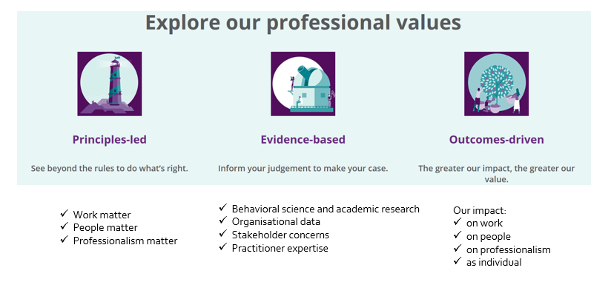

CIPD выделяет три уровня квалификации и 4 профессиональных уровня для HR (4 уровня профессионального членства CIPD), которые отражают уровни влияния на принятие решений:

* **Foundation qualifications** – начальный уровень квалификации (3 уровень в соответствии с Регулируемой рамкой квалификации - Regulated Qualifications Framework), который соответствует Базовому профессиональному уровню - Fundamental CIPD level;
* **Intermediate qualifications** (level 5) – средний уровень квалификации (5 уровень в соответствии с Регулируемой рамкой квалификации), который соответствует Associate CIPD level;
* **Advanced qualifications** (level 7) – продвинутый уровень квалификации (7 уровень в соответствии с Регулируемой рамкой квалификации), который соответствует Associate CIPD level.

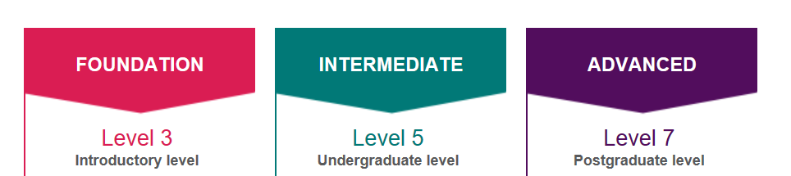

Далее, CIPD различает 2 высших профессиональных уровня для HR, оперирующих на стратегическом уровне принятия решений, которые следуют после Associate CIPD level – это Chartered Member level и Chartered Fellow level.

**Профессиональные уровни CIPD**

Статус **Chartered Member** могут подтвердить HR профессионалы, имеющие опыт работы не менее 3 лет на таком уровне, где уже решают вопросы на уровне разработки стратегий и политик, но все еще занимающиеся операционной работой, управлением HR проектами.

Статус **Chartered Fellow** могут подтвердить HR профессионалы, которые имеют не менее 3 лет опыта работы на стратегическом уровне принятия решений.

Также CIPD определяет 6 базовых областей знаний и 8 поведенческих компетенций, обязательные для всех профессиональных уровней HR (имеют свои расписанные критерии на каждом профессиональном уровне), а также выделяет 9 специальных профессиональных областей знаний.

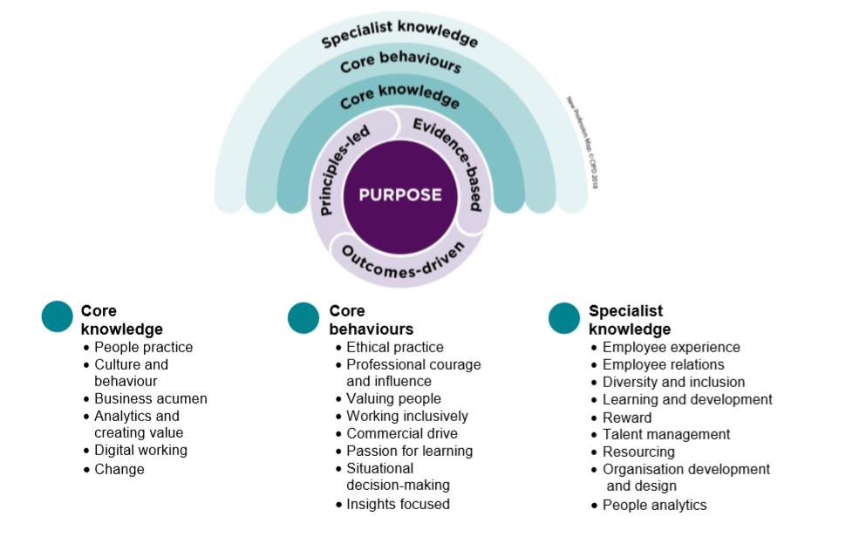

**PHR – американская модель HR сертификации**

С 1948 году в США существует сообщество Society for Human Resources Management (SHRM), которое объединяет специалистов из HR-области. На данный момент в нем состоят более 500 тысяч HR-специалистов по всему миру. В 1976 году в США появился независимый институт Human Resources Certification Institute (HRСI), в котором были разработаны стандарты для сертификации HR-специалистов. К настоящему времени около 125 тыс. специалистов успешно сдали сертификационные экзамены в институте.

Сертификация HRCI сегодня реализуется под эгидой Бюро непрерывного профессионального развития Международного Финансового Центра «Астана» (BCPD AIFC), роль которого заключается во внедрении международных стандартов, принятии лучших практик и разработке программ для национального сегмента профессионального развития путем предоставления возможностей для повышения квалификации местных специалистов в сфере финансов, инвестиций и финансовых услуг (<http://aifc.edu.kz/ru>).

BCPD нацелено на развитие человеческого капитала и планирует переобучить более 5 000 специалистов финансовой индустрии Казахстана, тем самым, создав критическую массу профессионалов для экосистемы МФЦА и для страны в целом.

Кроме того, в рамках Бюро функционирует HR Nerve Centre, главной задачей которого является создание кадрового резерва из 50 000 специалистов, соответствующих международным квалификационным стандартам и потенциально готовых к трудоустройству, предоставление услуг по поиску и подбору персонала органам и компаний участникам МФЦА, а также представление услуг аутсорсинга и аутстафинга. HR Nerve Center – является также экспертным HR-центром, который предоставляет консалтинговые услуги, делится практиками и опытом с экосистемой AIFC и внешним рынком.

Одним из приоритетов HR Nerve Centre является поддержка создания локальной HR сертификации, что является следующим шагом после создания отраслевой рамки квалификаций и профессиональных стандартов, реализуемых в рамках проекта МТиСЗН РК «Jobs and Skills».

**HRСI** - американская модель стандартов в области HR подразделяется на три уровня:

* начинающий профессионал в области управления человеческими ресурсами. Эта сертификация была разработана для студентов колледжей. (associate professional in human resources – aPHR);
* профессионал в области управления человеческими ресурсами (professional in human resources –PHR). Предполагается, что специалисты, претендующие на данную сертификацию обладают опытом работы в данной сфере от 2 до 4 лет и находятся в подчинении у руководителя отдела, и специализируются на реализации HR-политик на тактическом уровне;
* профессионал в области управления человеческими ресурсами на стратегическом, а также на глобальном уровне (senior professional SPHR - и global professional in human resources –GPHR). SPHR – следующая ступень после PHR, которая предполагает более обширный опыт в области HR от 6 до 8 лет, ориентацию во всех областях управления персоналом и бизнес-процессов компании, в целом, а также ответственность за реализацию HR-политик на уровне компании. GPHR – международная сертификация более серьезного уровня, чем SPHR, так как предполагает знание и возможность применения всех аспектов HR как на уровне компании в части ее стратегии и тактической реализации, так и на более глобальном уровне, выходящем за рамки национальных границ.

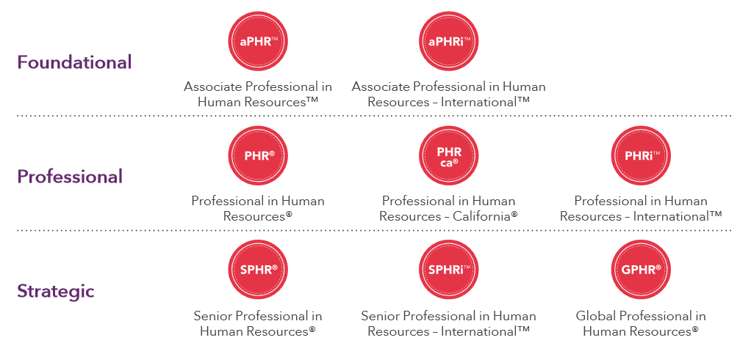

Экзамены для получения сертификации в Human Resources Certification Institute (HRСI) проводятся дважды в год: май-июнь и декабрь-январь. Срок действия сертификации – 3 года, что объясняется быстро меняющимися условиями ведения бизнеса и содержания работы (в отличии от CIPD, которая выдается как диплом навсегда).

[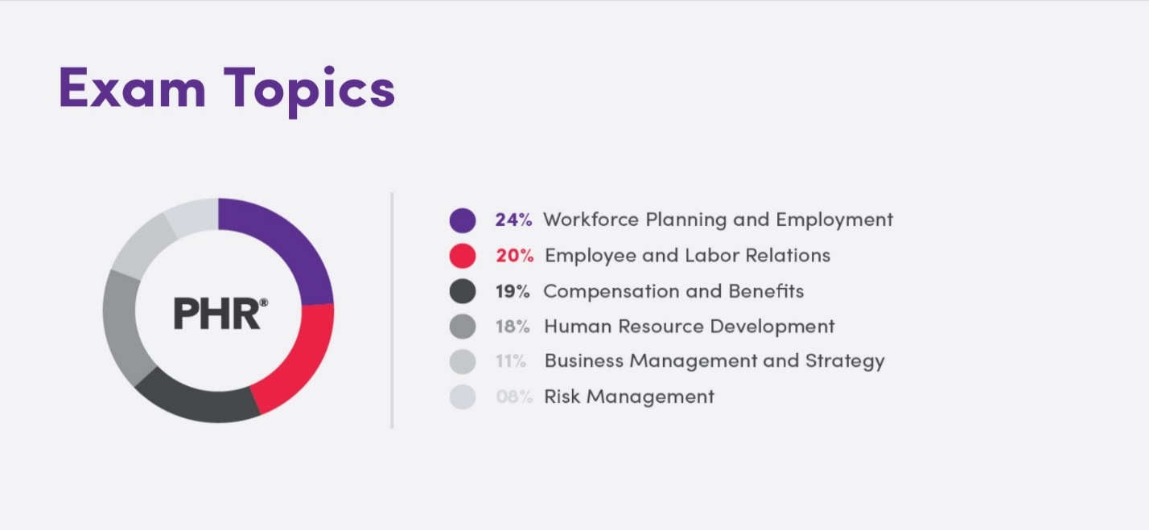](https://talent-management.com.ua/wp-content/uploads/2017/08/image-13.jpeg)

Долгое время HRCI сотрудничал с Сообществом специалистов по управлению человеческими ресурсами (SHRM), самой большой и, наверное, самой авторитетной HR-организацией в мире. Их взаимодействие было настолько тесным, что многие HR-ы воспринимали стандарты и программы SHRM, как официальные материалы для подготовки к сертификационным экзаменам в HRCI, хотя это и было не так.

Этот союз распался в 2014, когда SHRM разработало и выпустило на рынок конкурирующую программу сертификации. SHRM создало две программы: Сертифицированный профессионал SHRM (SHRM-CP) для специалистов начального и среднего уровня и Старший сертифицированный профессионал SHRM (SHRM-SCP) для специалистов высшего уровня.

Сертификаты HRCI аккредитованы и признаны государственными органами и многими институтами и организациями, SHRM — нет. SHRM пытается получить аккредитацию, но это не быстрый процесс, требующий нескольких лет.

**SHRM** – это также американская сертификация фокусируется в основном на практических аспектах HR,  и ориентирована на тестирование практической, реальной информации,  напрямую связанной с ситуациями на рабочем месте, независимо от отрасли и страны. Cертификаты SHRM подтверждают, что их обладатель владеет профессиональными знаниями и поведенческими компетенциями, крайне необходимыми для эффективного выполнения работы. Срок действия сертификации также, как HRCI - 3 года. Программа сертификации SHRM была создана для удовлетворения потребностей работодателей по всему миру, продвигая бизнес при помощи всемирно признанных компетенций для HR-специалистов по всему миру. Основой SHRМ-сертификации является Модель компетенций.

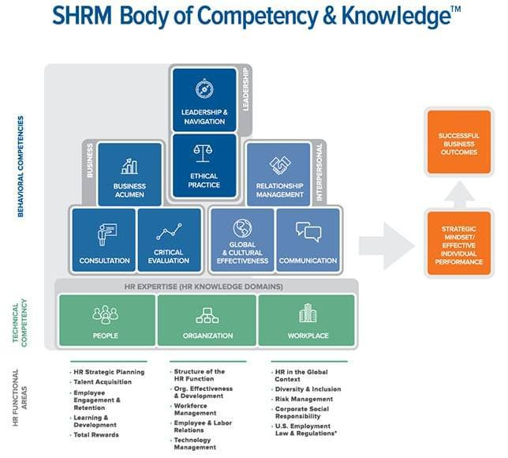

Квалификационные требования

Чтобы получить диплом сертифицированного SHRM-CP/SCP заявителям необходимо соответствовать следующим квалификационным требованиям, помимо соответствующего уровня английского языка:

|  |  |  |  |  |
| --- | --- | --- | --- | --- |
| **Уровень сертификации** | **Степень бакалавра** | | | **Степень магистра** |
| Специальность связана с HR | Специальность не связана с HR | Специальность связана с HR | Специальность не связана с HR |
| SHRM-CP | 1 год стажа в HR | 2 года стажа в HR | В настоящий момент на HR позиции | 1 год стажа в HR |
| SHRM-SCP | 4 года стажа в HR | 5 лет  стажа в HR | 3 года стажа в HR | 4 года стажа в HR |

**Выводы по результатам анализа:**

В Казахстане уже сегодня происходит институционализация HR отрасли:

* формируется и развивается сообщество профессионалов и профессиональных объединений, форумов и организаций;
* функционирует рынок обучающих и консалтинговых услуг в области управления персоналом;
* внедрены международные сертификационные программы;
* накопилась достаточная локальная экспертиза и опыт применения HR технологии в бизнесе;

В то же время, разработка отраслевой рамки квалификаций и профессиональных стандартов позволит:

* создать платформу для управления процессом институционализации отрасли;
* связать локальный и международный рынки труда с HR профессионалами;
* согласовать потребности экономики страны и бизнеса с возможностями рынка труда и профессионалов.

# **1.4. Основные тренды HR-отрасли: взгляд в будущее**

Развитие технологий не обошло и сферу управления человеческим капиталом. Основное изменение коснулось каналов получения информации и, следовательно, подходов к ведению бизнеса. Независимо от отрасли, практически любая организация теперь может быть глобальной и цифровой. Обилие информации позволяет компаниям сегментировать и персонализировать продукты и услуги и, как результат, осваивать новые области инноваций.

Данные изменения имеют огромное влияние и на рабочие места и на способы управления человеческим капиталом. Структура и организация человеческого капитала будут кардинально меняться, что неизбежно приведет к изменению методов управления человеческим капиталом. Таким образом, организациям необходимо будет переосмыслить способы найма, привлечения и развития талантов, вознаграждения, т.е. подходы к управлению человеческим капиталом.

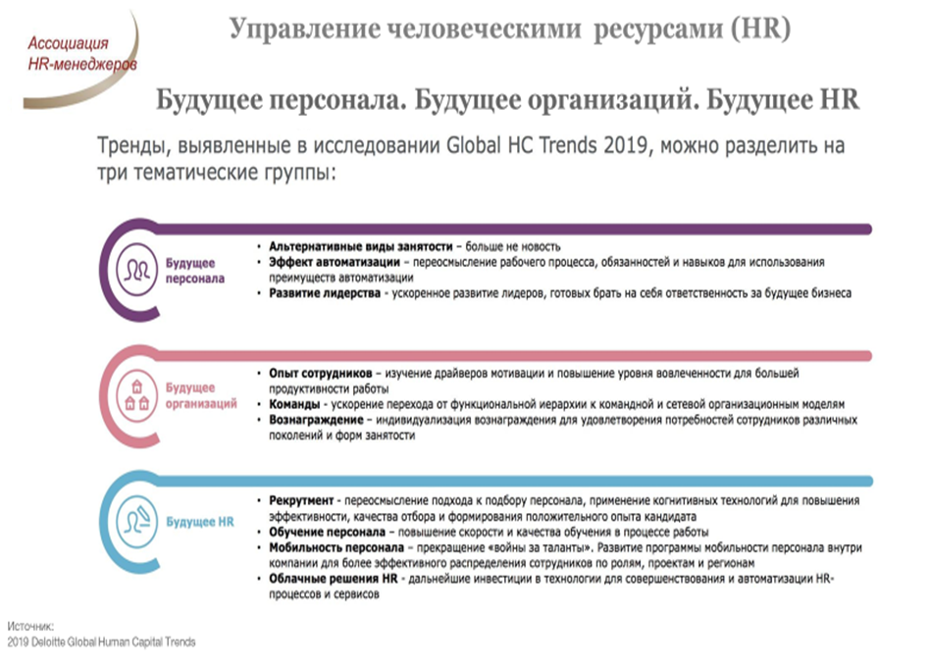

Основные тренды, которые формируют новые подходы в управлении человеческим капиталом:

* *Обучение и потребность в новых знаниях.*  Технологии радикально меняют экономику и жизнь (роботизация, машинное обучение, интернет вещей и т.д.), что, в свою очередь, изменяет подходы в работе и требует новых знаний и умений. Обучение становится более интегрированным с работой (обучение на рабочем месте), более индивидуальным, и более life learning, т.е. постоянное, в течение всей жизни.
* *Альтернативная занятость.* Во всем мире удаленная и непостоянная работа становится мэйнстримом, т.к. количество людей, работающих на альтернативном графике, становится все больше. Соответственно, традиционный рынок талантов сокращается, в связи с чем крупные работодатели должны теперь работать со всеми типами работников, вне зависимости от вида их занятости.  Помимо этого, ввиду быстрого распространения технологий, работодателям необходимо все меньшее количество сотрудников, работающих постоянно в офисе на полный рабочий день, что опять-таки способствует росту альтернативной занятости.
* *Облачные сервисы,* которые позволяют автоматизировать и оцифровать HR-процессы и решения. Если ранее организации больше использовали крупные и и высококастомизированные решения, то теперь фокус смещается на небольшие, гибкие и быстро реагирующие компании, с использованием больших данных (Big Data), искусственного интеллекта и когнитивных технологий. Зачастую такие облачные сервисы становятся дополнительным решением к уже используемым ERP-системам. Согласно данным PWC  к 2020 году, большая часть транзакционной работы будет автоматизирована. Роботизация и искусственный интеллект (ИИ) будут внедрены и использоваться на постоянной основе в таких сферах как торговля, underwriting, финансовое консультирование (financial advice).
* *Управление человеческим капиталом в среднем и малом бизнесе.* Уровень развития бизнеса, глобализация и наличие облачных решений позволяют МСБ брать на вооружение доступные и передовые HR-технологии.
* *Новые профессии.* Рынок профессий будет существенно меняться. Многие из востребованных сегодня профессий не существовали ранее, к примеру, 5 лет назад. На смену привычным профессиям придут новые, которые потребуют расширение сфер знаний и навыков. Школа управления «Сколково» выпустила «Атлас новых профессий» — подробный справочник специальностей, которые к 2030 году исчезнут. В первую очередь под удар попадают специалисты, которые занимаются анализом и обработкой различных данных: библиотекари, менеджеры по кредитам, бухгалтеры, сметчики, нотариусы, юристы, документоведы и архивариусы, аналитики всех мастей.
* *Смена поколений.* К 2025 году более 75% сотрудников в компаниях по всему миру будут те, кто рожден после 1981 года, то есть Поколение Y. Представители данного поколения имеют иные ценности, мотивы и ожидания от работодателей.

Данные тренды не просто влияют на будущее HR-отрасли в Казахстане, они напрямую формируют ее. Поэтому имеет смысл более детально рассмотреть развитие HR через призму двух комплиментарных составляющих: развитие человеческого капитала и развитие самой организации.

В отношении развития человеческого капитала следует выделить 3 основных тренда:

* *Альтернативная занятость.* Если раньше удаленную и не постоянную (на не полный рабочий день) работу считали больше дополнением к основной, то в текущих реалиях для многих - это уже и есть основной источник дохода. В связи с чем, работодателям следует начинать перестраивать свою систему поиска и отбора талантов с учетом альтернативной занятости.
* *Супер-роль.* Прогнозируется, что роботизация, использование ИИ и когнитивных технологий в их процессах управления персоналом резко возрастет в течение последующих 3-х лет. И по мере адаптации новых технологий, организации осознают необходимость изменения функционала практически каждой должности. Функционал должностей будущего будет более цифровым и технологичным, основанным на больших данных (Big Data) и часто на стыке нескольких дисциплин. Однако для того, чтобы сделать работу сотрудников более технологичной, компаниям необходимо пересмотреть функциональные обязанности сотрудников, чтобы понять какая часть работы требует человеческого вовлечения, а какая может быть автоматизирована. Как результат возникают новые должности с так называемой супер-ролью: работа, которая совмещает части функционала различных традиционных должностей в некую интегрированную роль, результат работы которой значительно увеличивает эффективность и производительность труда.
* *Лидерство.* Согласно опросу Bersin by Deloitte 80% компаний отмечают, что «лидеры 21 века» сталкиваются с новыми и унфикальными требованиями, т.к. они должны достигать традиционных целей, поставленных перед бизнесом, но при этом адаптировать способы достижения целей под современные реалии, где требуется лидировать в VUCA-реальности, постоянных изменениях, при этом понимая и внедряя все возможности цифровизации, роботизации и когнитивных технологий.

В отношении развития организации, следует выделить другие 3 основных тренда:

* *От опыта сотрудника к опыту человека.* Основной современной проблемой является так называемый «опыт сотрудника», когда работая на компанию, сотрудники не находят смысла в своей работе в связи с чем снижается их вовлечение в работу. По данным исследования Bersin by Deloitte 84% компаний отметили данный аспект как важный, а 28% как очень важный. Поэтому уже сейчас следует работать над тем, чтобы помочь сотрудникам переосмыслить ценность своего труда и не ограничиваться рамками конкретной организации, а смотреть более шире, каким образом работа сотрудника влияет не только на организацию, но и на общество в целом.
* *Организационное развитие.* Смещение организационных структур от иерархичных к командным еще нас ожидает, однако в мире уже треть компаний работают на основе командной организации труда, в то время как 65% компаний, участвующих в исследовании отметили, что они до сих пор работают в иерархичных структурах с определенным кросс-функциональным командным взаимодействием. Что интересно, согласно результатам исследования лидеры не понимают как управлять командами и поэтому еще не приняли командную модель управления организациями. Помимо прочего компании не готовы внедрять системы вознаграждения на основе командной структуры работы. Облачные HR решения призваны помочь в управлении командами.
* *Вознаграждение.* По данным исследования только 11% компаний признают, что их система вознаграждения коррелирует с целями, поставленными перед компанией. 23% компании в принципе не понимают какие виды вознаграждения являются ценными для их сотрудников. Более того, следует выстраивать отношения c работниками и ориентироваться на их потребности, нежели на рыночные бенчмарки. В свете текущих реалий организациям следует фокусироваться именно на создании новых видов вознаграждений, которые были бы очень гибкими, ориентированными на поощрение достижения результата и тех ожиданий, которые имеют работники. Следует помнить, что поколение Y приходит на смену предыдущим поколениям и его ценности, также как и иные параметры значительно различаются как приведено в таблице ниже.

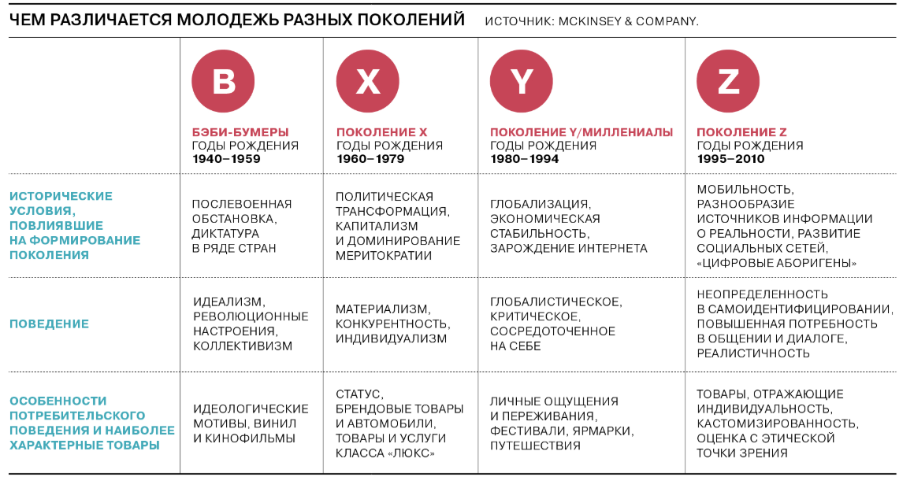

*Что ожидает HR-индустрию в Казахстане в средне- и долгосрочной перспективе?*

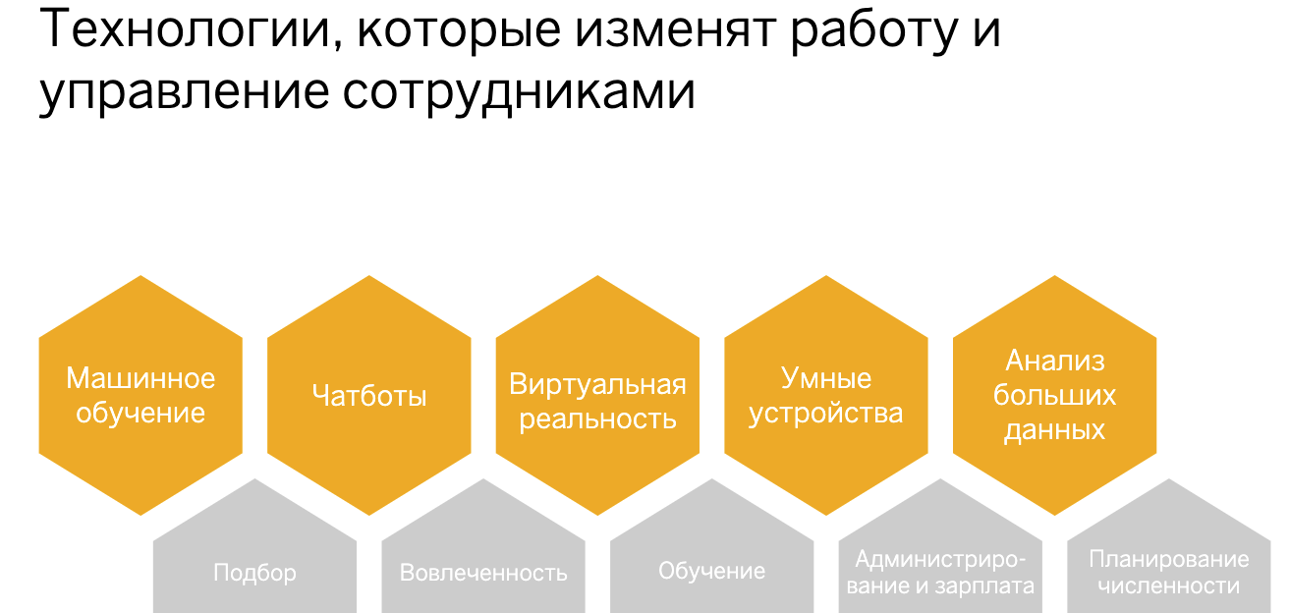

**Во-первых,** управление человеческими ресурсами станет независимой отраслью со своими профессиональными и образовательными стандартами.

**Во-вторых,** в высших учебных заведениях будут открыты кафедры и программы со степенью бакалавр, магистр, доктор в области Управления человеческим капиталом.

**В-третьих**, как крупный, так и средний и малый бизнес будет все больше вовлекаться в управление человеческим капиталом, внедряя доступные облачные  HR сервисы.

**В-четвертых**, обучение как на рабочем месте, так и индивидуальное будет также востребовано и более того, в приоритете будет получение новых и дополнительных знаний, которые позволят работникам работать и с новыми технологиями и на стыке разных профессий и/или должностей. Обучение с каждым годом будет все больше уходить в онлайн и будет все более доступным, хотя и персональное обучение останется востребованным, но оно перейдет в разряд нишевого. С точки зрения переобучения следует отметить, что *«к 2030 году порядка 375 млн человек по всему миру, а это около 14 % глобальной рабочей силы потребуется пройти переобучение и сменить профессию».*

**В-пятых,** обучение и развитие лидеров и руководителей будет также важно и востребовано в связи с необходимостью своевременно и эффективно реагировать на изменения рынка, достижения целей компаний, внедрения новых технологий и в то же самое время эффективно управлять самым ценным активом организации - человеческим капиталом.

**В-шестых,** стиль управления и формирования организации будет медленно, но все же смещаться с «закрытости и контроля» на «открытость и работу в команде». Организационные структуры, соответственно, будут также трансформироваться из высокоиерархичных в более плоские и далее в командные.

**В-седьмых**, системы вознаграждения будут также медленно и постепенно видоизменяться от традиционных до более гибких и отвечающих ожиданиям работников.

**В-восьмых,** крупные и средние организации будут эволюционно изменять дизайн должностей и функциональных обязанностей дабы работники компаний могли с одной стороны работать с системой развитых селф-сервисов, машинами, роботами и иного рода искусственным интеллектом, а с другой стороны координировать деятельность людей, работающих на основе альтернативной занятости.

**В-девятых**, HR-руководители будут иметь больший фокус на стратегические проекты, такие как поиск и управление талантами, ресурсное планирование, развитие бренда Работодателя, нежели на операционную деятельность.

Данный взгляд в будущее призван показать перспективы развития HR-отрасли в динамике, с учетом развития технологий, смены поколений, изменения рабочей среды и иных параметров.

# **Функциональный анализ HR отрасли**

# 

# 1.5.1. Цели функционального анализа HR отрасли

Проведение функционального анализа HR отрасли нацелено на достижение следующих целей:

* определить природу занятий в отрасли и их границы;
* описать основные функциональные направления отрасли;
* оценить современное состояние отрасли в стране;
* определить целевую модель и перспективы развития отрасли на ближайшие 5-10 лет.

# Определение отрасли в HR среде

В контексте управления экономикой страны через квалификации предлагается использовать следующее определение отрасли:

**HR отрасль** как совокупность квалификаций и профессионалов, занимающихся управлением человеческих ресурсов страны в рамках агентов экономики (предприятий малого, среднего и крупного бизнеса, а также государственных организаций) через институты и механизмы создания экономической ценности, оказывающих влияние на развитие человеческого капитала страны.

# Анализ структуры отрасли в профессионально-квалификационном разрезе

Согласно циклу управления человеческими ресурсами в организации, представленному ниже, выделяется несколько функциональных направлений в HR отрасли.

Обобщенные процессы по каждому функциональному направлению описаны в таблице:

|  |  |  |
| --- | --- | --- |
| **Предназначение профессиональной области** | **Функции, необходимые для достижения предназначения** | **Занятия, необходимые для достижения результата в функции** (примеры) |
| Управлять, планировать, координировать трудовую деятельность и развитие человеческих ресурсов с целью достижения желаемых экономических и социальных результатов* | **Подбор & Отбор –** планировать, управлять, реализовать и координировать процессы, процедуры и действия, направленные подбор и наём необходимых организациям сотрудников | Рекрутер,  Специалист по адаптации |
| **Оценка эффективности & Вознаграждение –**  планировать, управлять, реализовать и координировать процессы, процедуры и действия, связанные с оценкой эффективности деятельности сотрудников и их поощрением / вознаграждением с целью мотивации и стимуляции | Аналитик по вознаграждению, Специалист по оценке должностей,  Менеджер по управлению вознаграждением |
| **Обучение &**  **Развитие –**  планировать, управлять, реализовать и координировать процессы, процедуры и действия, нацеленные на создание возможностей для профессионального развития и личностного развития сотрудников | Менеджер по обучению и развитию персонала,  Бизнес-тренер |
| **Продвижение & Вовлечение –**  планировать, управлять, реализовать и координировать процессы, процедуры и действия, направленные на карьерное продвижение сотрудников внутри организации и активное их вовлечение в профессиональную деятельность с целью достижения их максимальной эффективности | Специалист по организационному развитию,  Специалист по оценке персонала |
| **Высвобождение**  **Off-boarding –** планировать, управлять, реализовать и координировать процессы, процедуры и действия, связанные с высвобождением человеческих ресурсов с целью содействия максимальной утилизации потенциала профессионалов | Специалист в области нормирования численности персонала,  Карьерный консультант |
| **Администрирование и трудовые отношения –**  планировать, управлять, реализовать и координировать процессы, процедуры и действия, связанные с управлением трудовыми отношениями с работниками организации, включая соблюдением законодательных и иных обязательств | Специалист по трудовым отношениям,  Специалист по кадровому администрированию |

\**HRM is the management of work and people towards desired ends. - Boxall et al (2007)*

Внешний и внутренний HR

Функция управления персоналом (HR) существует внутри организации и направлена на удовлетворение потребностей внутренних клиентов (других функций организации) и за ее пределами, выступая поставщиком профессиональных услуг в области HR для других организаций сфер экономической деятельности.

Анализ рынка HR-специалистов в бизнесе в разрезе квалификационных уровней и по профессиональным группам[15]:

1) анализ HR-специалистов, работающих внутри организаций, ранжированных по уровням квалификации:

|  |  |
| --- | --- |
| **Уровень квалификации по НРК** | **% профессионалов в бизнесе** |
| 4 | 6,4% |
| 5 | 25,4% |
| 6 | 54,8% |
| 7 | 12,2% |
| 8 | 1,2% |

2) анализ рынка HR специалистов по профессиональным группам (уровень выполнения работы в организации):

|  |  |
| --- | --- |
| **Уровень выполнения работы в организации** | **% профессионалов в бизнесе** |
| Специалисты | 32% |
| Эксперты | 55% |
| Менеджеры / HR бизнес партнеры | 12% |
| Директора / Вице-президенты | 1% |
| Специалисты | 32% |

# Анализ современного состояния HR отрасли

В рамках проекта по разработке отраслевой рамки квалификаций (ОРК) экспертами Ассоциации HR-менеджеров был проведен анализ по ОКЭД (данные в таблицах приложение 3), а также опрос среди более 600 компаний страны. Исследование было направлено на изучение текущих практик управления персоналом в организациях и их сравнение с лучшими практиками и международными стандартами в области управления человеческим капиталом.

Для оценки применяемых в казахстанских компаниях HR-практик использовалась модель зрелости HR- функции в организации, представленная ниже:

|  |  |  |  |  |
| --- | --- | --- | --- | --- |
| **HR процессы** | **Уровни зрелости** | | | |
| **Базовый** | **Развиваю-щийся** | **Продвинутый** | **Лучшая практика** |
| Привлечение, рекрутмент, удержание | Нет четкого бренда работодателя | Отличительные черты работодателя | Узнаваемый бренд работодателя с четким ценностным предложением | Развитый бренд работодателя, согласованный со стратегией управления |
| Планирование человеческих  ресурсов | Реактивное управление ресурсами | Базовый уровень анализа и планирования ресурсов | Планирование ресурсов интегрировано в бизнес планирование и управление эффективностью | Долгосрочное про-активное управление ресурсами, основанное на сценариях развития бизнеса |
| Управление эффективностью и вознаграждением | Фокус на базовой оплате | Создана система ежегодной оценки деятельности | Четкая связь между вознаграждением, оценкой эффективности и реализацией бизнес-планов | Создана культура высокой эффективности и дифференцируемого вознаграждения на всех уровнях организации |
| Обучение и развитие | Ситуативное обучение и базовая адаптация | Сочетание обучения и развития навыкам и поведениям | Функционирующий корпоративный университет | Развитая система обучающейся организации |
| Управление талантами | Нет формального подхода к преемственности кадров | Формализованный процесс продвижения с учетом развития компетенций | Формализованный процесс продвижения с четкой дифференциацией карьерных путей с фокусом на развитии компетенций | Интегрированная система продвижения с четкой дифференциацией карьерных путей для всех ролей и привязкой к планам развития |
| Управление отношениями, коммуникациями и вовлеченностью | Реактивный характер взаимодействия с сотрудниками | Совместное управление отношениями с сотрудниками (HR и линейные менеджеры) | Гибкий подход к управлению отношениями с лидирующей ролью руководителей и поддержкой со стороны HR | Развитые практики управления отношениями с учетом культуры бизнеса и корпоративной социальной ответственностью |
| Управление изменениями | Реактивное управление изменениями | HR управляет или содействует в вопросах внедрения изменений | Развитые и эффективные практики управления изменениями и культурой бизнеса | Развитые практики организационного развития, выступающие драйвером развития бизнеса |
| Управление данными | Управление данными на бумаге | Автоматизированная отчетность | Систематизированная отчетность | Интегрированная система управления данными по всем HR процессам |

Согласно результатам, проведенного исследования Ассоциацией HR в рамках реализации Проекта по разработке ОРК и ПС по направлению «Управление человеческими ресурсами», в котором приняли участие представители более 120 компаний Казахстана, функция управления персоналом представлена различными ролями (квалификациями):

|  |  |
| --- | --- |
| **Должность в компании** | **% компаний** |
| Функциональные руководители (управляющие) | 42% |
| Специалисты-профессионалы (менеджеры, специалисты) | 33% |
| Вспомогательный персонал (служащие отдела кадров) | 16% |
| Бизнес партнер | 3% |
| Консультант | 3% |
| Коуч & Тренер | 2% |

При этом, большинство HR-специалистов являются штатными работниками.

|  |  |
| --- | --- |
| **Позиция в компании** | **% компаний** |
| Штатный работник | 94% |
| Работник сектора аутсорсинг | 6% |

HR-функция существует как в частном, так и в государственном секторах экономики страны. Однако, ее уровень зрелости в зависимости от сектора разнится:

|  |  |
| --- | --- |
| **Сектор экономики** | **% компаний** |
| Государственный и квазигосударственный сектор | 59% |
| Частный сектор | 41% |

Так, все HR-процессы функционируют только в 63% обследованных компаниях:

|  |  |
| --- | --- |
| **HR процессы** | **% компаний** |
| 1 процесс | 7% |
| 2 процесса | 2% |
| 3 и более процессов | 76% |
| Все процессы | 63% |

Разнится от компании к компании и уровень автоматизации процессов управления человеческими ресурсами. Только 13% организаций отметили, что их HR-функция полностью автоматизирована:

|  |  |
| --- | --- |
| **Автоматизация процессов** | **% компаний** |
| Ничего не автоматизировано | 8% |
| 1 процесс автоматизирован | 24% |
| 2 процесса автоматизировано | 16% |
| 3 и более процессов автоматизировано | 52% |
| Все процессы автоматизированы | 13% |

Аутсорсинг HR-процессов представлен в 41% организаций. Преимущественно, компании аутсорсят 1 процесс:

|  |  |
| --- | --- |
| **Аутсорсинг** | **% компаний** |
| Аутсорсинг отсутствует | 40% |
| 1 процесс (функция) в аутсорсинге | 41% |
| 2 процесса (функции) в аутсорсинге | 11% |
| 3 и более процессов (функций) в аутсорсинге | 9% |

Большинство из участвовавших в исследовании компаний имеют штат до 500 человек:

|  |  |
| --- | --- |
| **Штатная численность** | **% компаний** |
| до 500 | 67% |
| более 1000 | 33% |

HR команда, как правило, состоит из 5 специалистов. В то же время, размер бизнеса либо зрелость HR-функции могут предполагать наличие в штате и более 14 профессионалов:

|  |  |
| --- | --- |
| **Численность HR** | **% компаний** |
| Среднее | 14 |
| Медиана | 5 |

Лишь 23% опрошенных HR-профессионалов прошли специализированную сертификацию:

|  |  |
| --- | --- |
| **Сертификация** | **% специалистов** |
| Да | 23% |
| Нет | 77% |

На рынке страны лидируют 3 международные сертификационные программы.

|  |  |
| --- | --- |
| **Сертификация** | **% специалистов** |
| **CIPD** | **37 %** |
| **HRCI** | **30%** |
| **SHRM** | **26%** |
| **GRP** | **4%** |
| **SKCU** | **4%** |

Большинство организаций, принявших участие в исследовании, пока далеки от применения лучших практик в области управления человеческими ресурсами, способствующих максимизации экономической ценности и развития человеческого капитала страны:

|  |  |  |  |  |
| --- | --- | --- | --- | --- |
| **Уровень зрелости HR** | **Базовый** | **Развивающийся** | **Продвинутый** | **Лучшая практика** |
| Привлечение, рекрутмент, удержание | 24% | 50% | 18% | 8% |
| Планирование человеческих ресурсов | 27% | 47% | 22% | 4% |
| Управление эффективностью и вознаграждением | 24% | 39% | 33% | 3% |
| Обучение и развитие | 28% | 55% | 13% | 4% |
| Управление талантами | 42% | 47% | 8% | 2% |
| Управление отношениями, коммуникациями и вовлеченностью | 28% | 48% | 23% | 2% |
| Управление изменениями | 36% | 51% | 12% | 1% |
| Управление данными | 49% | 37% | 11% | 3% |

Практически все процессы управления человеческими ресурсами находятся на 2 уровне эффективности (максимальный уровень 4), что лимитирует потенциал бизнеса, а значит и экономики страны:

|  |  |  |
| --- | --- | --- |
| **HR процессы** | **Среднее** | **Медиана** |
| Привлечение, рекрутмент, удержание | 2,1 | 2 |
| Планирование человеческих ресурсов | 2 | 2 |
| Управление эффективностью и вознаграждением | 2,2 | 2 |
| Обучение и развитие | 1,9 | 2 |
| Управление талантами | 1,7 | 2 |
| Управление отношениями, коммуникациями и вовлеченностью | 2 | 2 |
| Управление изменениями | 1,8 | 2 |
| Управление данными | 1,7 | 2 |
| **Среднее** | **1,9** | **2** |

# Целевая модель развития HR отрасли

Большинству компаний страны предстоит пройти путь профессионализации HR функции, внедрив лучшие практики управления человеческим капиталом. Отраслевая рамка квалификаций и профессиональные стандарты призваны стать механизмами такой профессионализации.

|  |  |  |
| --- | --- | --- |
|  | **HR процессы** | **Уровень зрелости** |
| **Лучшая практика** |
| 1 | Привлечение, рекрутмент, удержание | Развитый бренд работодателя, согласованный со стратегией управления |
| 2 | Планирование человеческих  ресурсов | Долгосрочное про-активное управление ресурсами, основанное на сценариях развития бизнеса |
| 3 | Управление эффективностью и вознаграждением | Создана культура высокой эффективности и дифференцируемого вознаграждения на всех уровнях организации |
| 4 | Обучение и развитие | Развитая система обучающейся организации |
| 5 | Управление талантами | Интегрированная система продвижения с четкой дифференциацией карьерных путей для всех ролей и привязкой к планам развития |
| 6 | Управление отношениями, коммуникациями и вовлеченностью | Развитые практики управления отношениями с учетом культуры бизнеса и корпоративной социальной ответственностью |
| 7 | Управление изменениями | Развитые практики организационного развития, выступающие драйвером развития бизнеса |
| 8 | Управление данными | Интегрированная система управления данными по всем HR процессам |

# Функциональные направления HR отрасли

По результатам анализа, формирования ОРК определены следующие направления профессиональных стандартов HR:

|  |  |
| --- | --- |
| 1 | Стратегический HR |
| 2 | Планирование трудовых ресурсов |
| 3 | Организационный дизайн |
| 4 | Поиск и подбор персонала |
| 5 | Адаптация персонала |
| 6 | Управление эффективностью деятельности |
| 7 | Обучение и развитие персонала |
| 8 | Управление совокупным вознаграждением |
| 9 | Управление талантами |
| 10 | Управление трудовыми отношениями |
| 11 | Общее управление человеческими ресурсами |
| 12 | Цифровой HR |
| 13 | Кадровое администрирование |
| 14 | HR аналитика |
| 15 | Корпоративная культура |
| 16 | Управление изменениями |
| 17 | Управление благополучием работников |
| 18 | Внутренние коммуникации |
| 19 | Социология труда (социологические исследования в организации) |
| 20 | Бренд работодателя |
| 21 | Консультирование в области управления человеческими ресурсами |
| 22 | Аутстаффинг персонала |
| 23 | Управление карьерой |
| 24 | Оценка потенциала персонала |

Следует отметить, что отдельные направления профессиональных стандартов HR на сегодня поддерживаются специализированными сертификациями:

|  |  |  |  |
| --- | --- | --- | --- |
| **№** | **Направление** | **Сертификация** | **Требования** |
| 1 | Стратегический HR | SPHRi от HRCI | Минимум 4 года опыта работы + степень магистра в области HR |
| 2 | Планирование трудовых ресурсов | CIPD Advanced Award in Resourcing and Talent Management | Степень магистра в области HR |
| 3 | Организационный дизайн | CIPD Advanced Award in Organisation Design and Development | Опытный профессионал (квалификация позволит освоить инструменты для развития организационной гибкости и повышения эффективности) |
| 4 | Поиск и подбор персонала | Certified Diversity and Inclusion Recruiter /  Professional Recruiter Certification 4.0 (PRC) | Наличие любой HR сертификации |
| 5 | Адаптация персонала | Certified Employee Retention Specialist | Наличие одной любой HR сертификации/демонстрирует продвинутые знания в области политик и практик по подбору талантов, адаптации персонала, удержанию и остальным частям цикла управления людьми в организации |
| 6 | Управление эффективностью  деятельности | Certified Performance Management Professional | Руководители |
| 7 | Обучение и развитие  персонала | Associate Professional in Talent Development (APTD) | 3-5 лет опыта работы в области развития талантов в организации в роли, специализирующейся на проведении тренингов и педагогическом дизайне |
| 8 | Управление совокупным вознаграждением | Global Remuneration Professional[16] /  Certified Compensation and Benefits Manager | Степень бакалавра, не менее 5 лет опыта работы в области компенсаций и льгот |
| 9 | Управление талантами | Certified Professional in Learning and Performance (CPLP) | Минимум 5 лет опыта работы в области обучения и улучшения эффективности деятельности |
| 10 | Управление трудовыми отношениями | Certified Personnel Consultant | Все профессионалы, специализирующиеся в подборе талантов и процессах карьерного планирования и перемещения |
| 11 | Общее управление человеческими ресурсами | HRCI / SHRM / CIPD | В зависимости от уровня сертификации |
| 12 | Цифровой HR | - | - |
| 13 | Кадровое администрирование | - | - |
| 14 | HR аналитика | Digital HR Certificate | Опытные профессионалы, руководители |
| 15 | Корпоративная культура | CIPD Advanced Award in Employee Engagement | Опытные профессионалы |
| 16 | Управление изменениями | Prosci’s Change Management Certification | Любые профессионалы, без требований |
| 17 | Управление благополучием работников | Work Life Certified Professional | Начинающие и опытные HR профессионалы |
| 18 | Внутренние коммуникации | Communication Management Professional / Specialist Certificate (Internal Communications) | Специалисты во внутренних коммуникациях, имеющие несколько лет опыта работы |
| 19 | Социология труда (социологические исследования в организации) | - | - |
| 20 | Бренд работодателя | Level 1 Certificate in Employer Brand Leadership | Руководители и старшие менеджеры в области управления персоналом |
| 21 | Консультирование в области управления человеческими ресурсами | Certified Human Resources Consultant | Бакалавриат – 12 лет опыта, Магистр -8 лет, PhD – 5 лет опыта, наличие 3 проектов, |
| 22 | Аутстаффинг персонала | Certified Outsourcing Professional | HR knowledge + outsourcing standards |
| 23 | Управление карьерой | Certified Career Advisor | - |
| 24 | Оценка потенциала персонала | Assistant Test User qualification /  Test User qualification / Specialist in Test Use qualification | Профессионалы в области организационной психологии, специализирующиеся на проведении психометрической оценки/тестирования в целях отбора, консультирования и развития талантов в организации |

# **Спрос и предложения на HR-специалистов**

Талантливые высококвалифицированные работники все больше становятся одним из главных конкурентных преимуществ организации на рынке. Если в 2014 – 2016 гг. приоритетом было сокращение затрат на персонал, то в 2017 году приоритетом стал подбор персонала только на замену ушедших сотрудников (42 %), в 2018 году – подбор новых сотрудников (47%).

Согласно проанализированным данным сайта hh.kz, в 2018 году вакансий в профессиональной области «Управление персоналом, тренинги»[17] было размещено на 26,03% больше, чем по итогам 2017 года.

За I полугодие 2019 года было размещено на 12,54% вакансий больше по сравнению с аналогичным периодом 2018 года. Наиболее активными работодателями в данной профессиональной области находятся в городах Алматы, Нур-Султан, Атырау, Шымкент, Караганда.

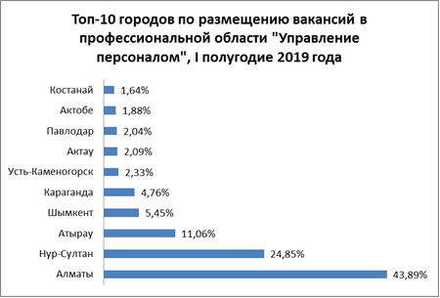

Специалистов Human Resources можно разделить на группы в зависимости от профиля работы: специалисты в области рекрутмента, кадрового администрирования, специалисты по компенсациям и льготам, по корпоративным тренингам, развитию персонала и др. В небольших компаниях распространена позиция HR дженералиста – специалиста широкого профиля (универсала), совмещающего вышеперечисленные компетенции.

В 2019 году наиболее востребованными специализациями среди работодателей в профессиональной области «Управление персоналом» являются:

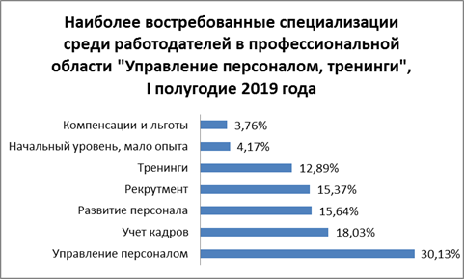

Предложения по заработной плате зависят от уровня квалификации и компетенции:

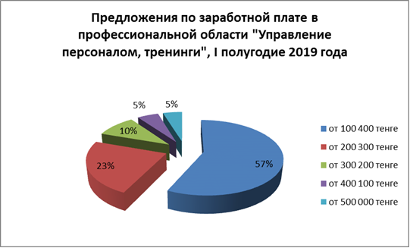

Одной из высокооплачиваемых профессиональных областей 2018 года является «Высший менеджмент». Должности из этой профессиональной области предполагают большой круг обязанностей, высокий уровень ответственности и ненормированный график работ. Размер заработной платы для таких вакансий оценивается высоко. Максимальная заработная плата в данной области составила 1 512 500 тенге.

**Выводы:**

Спрос на HR-специалистов растет, увеличивается конкуренция среди HR-специалистов, заработные платы HR-профессионалов увеличиваются в зависимости от уровня квалификации и компетенций.

# **Документы, содержащие прогнозы изменения в HR отрасли**

Казахстан движется по направлению к 30 наиболее развитых стран, разработан стратегический план Стратегия 2050, согласно которому системные изменения должны охватить все ключевые аспекты жизни страны: развитие человеческого капитала, технологий, бизнеса, общества.

В приоритет вынесен **человеческий капитал** – текущие и будущие потребности страны в профессиональных кадрах, полная ориентация на потребности современной экономики, бизнеса, непрерывность обучения на протяжении всей жизни. В реализации данного направления главным документом является *Государственная программа развития образования и науки Республики Казахстан на 2016 - 2019 годы, утвержденная Указом Президента Республики Казахстан от 1 марта 2016 года № 205*.

|  |
| --- |
| Второе направление – **технологическое обновление и цифровизация** согласно *Государственной Программе «Цифровой Казахстан», утвержденная постановлением Правительства Республики Казахстан от 12 декабря 2017 года № 827.* Более 15 стран мира реализуют национальные программы цифровизации: Дания, Норвегия, Великобритания, Канада, Германия, Саудовская Аравия, Индия, Россия, Китай, Южная Корея, Малайзия, Сингапур, Австралия, Новая Зеландия и Казахстан. Китай в своей программе «Интернет плюс» интегрирует цифровые индустрии с традиционными. Сингапур формирует «Умную экономику», Канада создает ИКТ-хаб в Торонто, Южная Корея в программе «Креативная экономика» ориентируется на развитие человеческого капитала, предпринимательство и распространение достижений ИКТ, а Дания фокусируется на цифровизации госсектора. |

Третье направление - **конкуренция и конкурентоспособный бизнес** – должно активизировать частный сектор. Сокращая долю государства в экономике, продолжат и снижение административных барьеров для бизнеса, развивая образовательные услуги.

Четвёртое направление - **правовое государство без коррупции** – предполагает дальнейшую реализацию Плана нации, повышение стабильности законодательства. Для ограничения возможности коррупционных проявлений проводится оптимизация и цифровизация процессов управления в рамках «Цифрового Казахстана».

Пятое направление - **сильные регионы и урбанизация** – это экономическое развитие регионов за счет повышения их самостоятельности и обеспечения равного качества жизни населения независимо от места проживания.

Шестое направление - **модернизация общественного сознания** как единой нации.

Улучшение качества человеческого капитала можно достичь, как отметил Первый президент страны, через модернизацию сознания, а именно:

* + **конкурентоспособност**ь, когда безусловными факторами выступают *«…компьютерная грамотность, знание иностранных языков, культурная открытость.»;*
  + **прагматизм в поведении**, ставить ясные и понятные установки на «…*Умение жить рационально, с акцентом на достижение реальных целей, с акцентом на образование, здоровый образ жизни и профессиональный успех…»****;***
  + **меритократию**, *где каждый должен оцениваться по личному вкладу и по личным профессиональным качествам;*
  + **культ образования** *как**самый фундаментальный фактор успеха в будущем*;
  + **открытость сознания** *- понимание, готовность к переменам, способность перенимать чужой опыт, учиться у других.*

Седьмое направление - **госсектор как лидер изменений** – направлено на повышение роли государственных органов как движущей силы модернизации страны согласно *Концепции новой модели государственной службы Республики Казахстан, утвержденная Указом Президента Республики Казахстан № 119 от 21 июля 2011 года*. Национальным докладом о состоянии государственной службы предусмотрена подготовка специалистов в сфере управления человеческими ресурсами. В июле 2018 года приняты поправки в Закон Республики Казахстан «Об образовании», расширяющие академическую самостоятельность ВУЗов и представляющие им право готовить кадры по любой специализации с учетом потребностей рынка труда. В индексе человеческого развития, который составляет ПРООН, Казахстан занял 31-е место, в том числе 10-е место по обучению из 157 стран[18] (ноябрь, 2018 г.).

В реализации всех стратегических задач, стоящих перед бизнесом и страною ключевая роль отводится HR:

HR служба должна работать со скоростью интернета (HR проактивный);

HR служба должна стать ROI подразделением (возврат на инвестиции в персонал (ROI on Human Capital);

HR служба должна способствовать созданию корпоративной культуры максимальной отдачи и высокоэффективной работы работников;

оперативно перестраивать свою стратегию в соответствии с потребностями бизнеса;

внедрять автоматизацию, эффективные технологии и инструменты управления людьми;

быть на шаг впереди, обладать умением предвидеть необходимость совершения определенных действий и вовремя их осуществлять;

консультировать, определять систему оплаты труда, ориентируясь на конечный результат;

повышать профессиональный уровень работников;

быть способным предоставлять услуги «клиентам» 24 часа в сутки/7 дней в неделю, и диагностировать проблемы по их первым признакам;

анализировать отзывы клиентов, бизнеса о своей работе.

# **Описание дескрипторов ОРК**

ОРК разработана с учетом норм Трудового кодекса Республики Казахстан и включает в себя 8 иерархически выстроенных уровней квалификации в соответствии с НРК.

Формулировки даны по каждому уровню, подуровню квалификации с учетом требований отрасли, параметров профессиональной деятельности и дескрипторов и представлены в прилагаемых Таблицах уровней знаний и навыков, уровней профессиональных и личностных компетенций.

1. **ВЫВОДЫ И РЕКОМЕНДАЦИИ**

В условиях ускорения технологических нововведений, обострения конкуренции, глобализации экономики именно знания, квалификация, творческие и предпринимательские способности работников рассматриваются как основной ресурс развития экономики и роста производительности труда, повышения эффективности организации.

Результаты показывают, что Казахстан находится в процессе развития системы управления человеческими ресурсами, соответствующей системам большинства стран ОЭСР. Системы управления человеческими ресурсами в Казахстане быстро меняются - постоянные новшества в системе трудовых отношений, изменения в экономической среде и изменения кадровых стратегий компаний, соответственно, меняется отношение к квалификации HR.

По результатам анализа отрасли «Управление человеческими ресурсами»:

* Рынок HR квалификаций переходит в стадию зрелости. Наблюдается четкая и последовательная зависимость между уровнем профессионализма и уровнем оплаты труда специалистов;
* Рынок HR квалификаций является конкурентным. Растет востребованность специалистов, владеющих HR технологиями, отмечается и рост уровня вознаграждения пропорционально уровню квалификации.
* На рынке HR: действуют сообщество профессионалов и профессиональных объединений, форумов и организаций, функционирует рынок обучающих и консалтинговых услуг в области управления человеческими ресурсами, внедряются международные сертификационные программы, накоплена определенная локальная экспертиза и опыт применения HR технологии в бизнесе, государственном управлении.
* Рынок HR-специалистов нуждается в профессионализации. Отраслевая рамка квалификаций и профессиональные стандарты в сфере HR создают платформу для развития отрасли на уровне страны, что позволит:

1) создать платформу для управления процессом институционализации HR-отрасли;

2) связать локальный и международный рынки труда с HR профессионалами;

3) согласовать потребности экономики страны и бизнеса с возможностями рынка труда и профессионалов.

* В целях разделения труда, профессионализации HR-отрасли предлагается:

1. по ОКЭД: из класса по коду 70221 «Консультирование по вопросам коммерческой деятельности и управления» выделить в отдельный класс «Консультирование в сфере управления человеческими ресурсами» с присвоением отдельного кода. Это позволит собирать достоверную статистическую информацию по сфере «Управление человеческими ресурсами», обрабатывать и анализировать услуги по направлению «Консультирование в сфере управления человеческими ресурсами», определять добавленную стоимость HR в объеме услуг;
2. по НКЗ: в целях актуализации, а также учитывая перспективы развития HR отрасли, внести в установленном порядке изменения и дополнения в ключевые группы профильных занятий (профессий), представленные в сфере HR;
3. разработка 24 профессиональных стандартов с учетом уровней квалификации и дескрипторов (с периодическим обновлением, как минимум, раз в два года) и поддержания знаний в актуальном состоянии на протяжении всей профессиональной жизни специалистов:

|  |  |
| --- | --- |
| **№** | **Направление ПС** |
| 1 | Стратегический HR |
| 2 | Планирование трудовых ресурсов |
| 3 | Организационный дизайн |
| 4 | Поиск и подбор персонала |
| 5 | Адаптация персонала |
| 6 | Управление эффективностью деятельности |
| 7 | Обучение и развитие персонала |
| 8 | Управление совокупным вознаграждением |
| 9 | Управление талантами |
| 10 | Управление трудовыми отношениями |
| 11 | Общее управление человеческими ресурсами |
| 12 | Цифровой HR |
| 13 | Кадровое администрирование |
| 14 | HR аналитика |
| 15 | Корпоративная культура |
| 16 | Управление изменениями |
| 17 | Управление благополучием работников |
| 18 | Внутренние коммуникации |
| 19 | Социология труда (социологические исследования в организации) |
| 20 | Бренд работодателя |
| 21 | Консультирование в области управления человеческими ресурсами |
| 22 | Аутстаффинг персонала |
| 23 | Управление карьерой |
| 24 | Оценка потенциала персонала |

1. проведение оценки профессиональной подготовленности и подтверждение соответствия квалификации (сертификация) HR-специалистов.

Таким образом, в целях развития Национальной системы квалификаций в Казахстане, разработан впервые ОРК «Управление человеческими ресурсами», который определяет уровни квалификации для разработки профессиональных стандартов HR.

*Описание дескрипторов ОРК HR*

**Таблица уровней знаний и навыков**

|  |  |  |  |  |  |
| --- | --- | --- | --- | --- | --- |
| **УРОВЕНЬ**  **ОБЛАСТЬ** | **4 уровень**  Проф и теоретические знания и практический опыт  Выполнение типовых практических заданий  колледж | **5 уровень**  **ЗНАЕТ ЧТО**  Широкий диапазон теоретических и практических знаний. Самостоятельный поиск информации для решения проф. задач  Решение практических задач, предполагающий многообразие способов выполнения и их выбор  Бакалавр | **6 уровень**  **ЗНАЕТ КАК**  Широкий диапазон специальных (теоретических и практических) знаний. Самостоятельный поиск, анализ и оценка профессиональной информации  Умение осуществлять научно-исследовательскую и инновационную деятельность, применять на практике теоретические знания  Бакалавр | **7 уровень**  **ПОЧЕМУ И ЗАЧЕМ**  Концептуальные проф. знания. Создание новых знаний прикладного характера  Корреляция деятельности подразделения и организации, умеет ставить цели и делать выбор методов и средств достижения  Магистр | **8 уровень –**  **МОЖЕТ СОЗДАВАТЬ САМ И НАПРАВЛЯТЬ**  Знания на самом передовом уровне. Синтез новых сложных идей. Может расширять и переосмысливать проф. знания и практику  Исследует, адаптирует проекты ведущие к получению новых знаний, генерирует идеи  PhD |
| **1. УПРАВЛЕНИЕ ЧЕЛОВЕЧЕСКИМИ РЕСУРСАМИ** | Знание подходов и процессов управления человеческими ресурсами, применение на практике различных инструментов управления человеческими ресурсами | | | | |
| **Знание (“знает”)**  - имеет представление об основных процессах управления человеческими ресурсами (поиск и подбор персонала, оценка, обучение и развитие, вознаграждение).  - знает Трудовой кодекс РК и основные законы/положения в сфере управления трудовыми отношениями, необходимые в его сфере деятельности  **Навыки (“может”)**  - выполняет шаблонные типовые задания;  - следует основным инструкциям и правилам, прописанным в организации, статьям Трудового кодекса РК и основным законам/положениям в сфере управления трудовыми отношениями, необходимым в его сфере деятельности | **Знание (“знает”)**  **- з**нает основные процессы управления человеческими ресурсами;  - понимает внутреннюю интеграцию процессов управления человеческими ресурсами;  - знаком с инструментами управления человеческими ресурсами, внедренными в организации  -знает Трудовой кодекс РК и основные законы/положения в сфере управления трудовыми отношениями, необходимые в его сфере деятельности  **Навыки (“может”)**  - применяет инструменты управления человеческими ресурсами, которые внедрены в организации;  - находит пути и вносит предложения по улучшению операционных задач;  - следует основным инструкциям и правилам, прописанным в организации, Трудовому кодексу РК и основным законам/положениям в сфере управления трудовыми отношениями, необходимым в его сфере деятельности | **Знание (“знает”)**  **- з**нает различные подходы и практики управления человеческими ресурсами;  - знает и разбирается в различных инструментах управления человеческими ресурсами, понимает их специфику и знает, как они интегрируют процессы управления человеческими ресурсами в организации;  - знает лучшие международные практики и последние тенденции развития в подходах к управлению человеческими ресурсами  - знает и разбирается Трудовой кодекс РК и основные законы/положения в сфере управления трудовыми отношениями, необходимые в его сфере деятельности  **Навыки (“может”)**  - анализирует лучшие практики управления человеческими ресурсами и может внедрить в организации;  - находит пути и вносит предложения по улучшению процессов управления человеческими ресурсами, внедренными в организации;  - применяет Трудовой кодекс РК и основные законы/положения в сфере управления трудовыми отношениями, необходимые в его сфере деятельности | **Знание (“знает”)**  **- з**нает и разбирается в различных подходах управления человеческими ресурсами;  - знает лучшие международные практики в управлении человеческими ресурсами;  - знает основные тенденции развития и передовые международные технологии в области управления человеческими ресурсами;  - знает и разбирается в трудовом законодательстве РК  **Навыки (“может”)**  - анализирует и с учетом контекста организации и бизнес среды может самостоятельно разработать, или адаптировать лучшие международные практики, направленные на улучшение бизнес-процессов организации;  - предоставляет экспертизу руководству и коллегам по вопросам управления человеческими ресурсами;  - применяет Трудовой кодекс РК и основные законы/положения в сфере управления трудовыми отношениями, необходимые в его сфере деятельности, и консультирует коллег по вопросам трудового законодательства | **Знание (“знает”)**  **- з**нает и разбирается в различных подходах управления человеческими ресурсами;  - знает лучшие международные практики в управлении человеческими ресурсами;  - знает основные тенденции развития и передовые международные технологии в области управления человеческими ресурсами;  - знает и разбирается в вопросах стратегического планирования и бизнес-администрирования;  - знает и разбирается в трудовом законодательстве РК, а также знает международную практику (best practice) регулирования трудовых отношений  **Навыки (“может”)**  - анализирует текущую ситуацию, стратегические цели организации и основные тенденции, просчитывает риски и на основе анализа разрабатывает стратегию управления человеческими ресурсами, устанавливает стратегические цели, направленные на поддержание бизнес стратегии организации и повышение ее эффективности;  - инициирует внедрение новых подходов/инструментов управления человеческими ресурсами, направленных на проактивное управление человеческими ресурсами;  - консультирует по вопросам стратегии управления человеческими ресурсами;  - устанавливает стратегические цели и задачи в области управления человеческими ресурсами;  - направляет и транслирует видение функции своей команде;  - разрабатывает новые инструменты в области управления человеческими ресурсами, или даже - новые теории или подходы в области управления человеческими ресурсами;  - анализирует основные тенденции развития рынка труда, бизнес среды и вносит предложения в государственные органы/ консультирует по внесению изменений в законодательные нормы, регулирующие вопросы трудовых отношений |
| **2. ПОНИМАНИЕ БИЗНЕСА** | Понимание бизнеса, в котором оперирует организация, и бизнес-среды, стратегических подходов управления | | | | |
| **Знание (“знает”)**  Имеет общее представление о бизнесе компании, понимает, кто является основными клиентами, какими показателями измеряется эффективность организации, знает стратегические цели организации и почему они важны для организации, имеет общее понимание финансовых показателей и их расчете, имеет общее представление о корпоративном управлении организации  **Навыки (“может”)**  Не применимо | **Знание (“знает”)**  Имеет общее представление о бизнесе компании, понимает кто является основными клиентами, знает какими показателями измеряется эффективность организации, знает стратегические цели организации и почему они важны для организации, знает и разбирается в финансовых показателях организации, имеет представление об их расчете, знает что такое корпоративное управление  **Навыки (“может”)**  Не применимо | **Знание (“знает”)**  Знает стратегию организации, связь стратегии организации и политики управления человеческими ресурсами, знает линейку продукции или услуг организации, знает текущие приоритеты и цели организации, внешние тренды (экономические, финансовые, социальные) и как они влияют на бизнес организации, знает финансовые и нефинансовые показатели организации, знает как своя работа влияет на бизнес показатели организации, знает роль корпоративного управления в организации. Понимает внутренние бизнес-процессы и свою/подразделения роль в их реализации  **Навыки (“может”)**  Интерпретирует финансовые показатели и может использовать их прогноз в своей работе  Отслеживает основные изменения в компании и отрасли  Предлагает решения по совершенствованию своей работы | **Знание (“знает”)**  Знает как стратегия организации транслируется в политику управления человеческими ресурсами, как информация о продукции или услугах, клиентах организации может использоваться при разработке подходов в управлении человеческими ресурсами. Знает и понимает причинно-следственные связи принятия бизнес решений и достижения бизнес результатов, как и какие конкретные решения компании в ответ на внешние вызовы влияют бизнес результат организации, какие существуют лучшие практики управления человеческими ресурсами в различных организациях и как их можно адаптировать, знает конкурентные преимущества организации и какие возможности или какие риски они несут в контексте управления человеческими ресурсами, имеет глубокое понимание кросс-функционального взаимодействия, знает как через эффективное управление человеческими ресурсами поддерживается стратегия организации, знает как повысить бренд работодателя.  **Навыки (“может”)**  Интерпретирует финансовые показатели и использует их прогноз в своей работе, может просчитать имеющие риски, связанные с управлением человеческими ресурсами и разработать мероприятия как их избежать, может разрабатывать план управления человеческими ресурсами, который поддерживает стратегию организации и выстраивает сильный бренд работодателя | **Знание (“знает”)**  Знает долгосрочную стратегию организации и как она влияет на политику управления человеческими ресурсами, как внешние факторы и будущие тренды могут влиять на бизнес организации, знает ведущие международные практики управления человеческими ресурсами и как они повлияют на текущий подход в организации, понимает позиции организации на рынке и как их улучшить, зная различные модели и стратегии конкурентной борьбы, знает внутренние и внешние факторы, которые влияют на успешность бизнеса, знает какие стратегии управления человеческими ресурсами влияют или могут повлиять на бизнес результат, а также на вклад организации в общество. Знает и разбирается в финансовых и бизнес-показателях, может оперировать ими при коммуникации на стратегическом уровне, знает и разбирается на уровне эксперта в таких вопросах, как экономические факторы и их влияние на бизнес организации, менеджмент организации, различные бизнес-модели, индустрия, в которой оперирует организация  **Навыки (“может”)**  Анализирует бизнес среду, в которой оперирует организация, и с учетом ее анализа и лучших практик управления человеческими ресурсами, может сформировать стратегию управления человеческими ресурсами организации, направленную на улучшение бизнес результата;  Консультирует руководство по вопросам добавленной стоимости/ отдачи от инвестиций (ROI) в инициативы в области управления человеческими ресурсами |
| **3. АНАЛИТИКА И ЦИФРОВИЗАЦИЯ** | Понимание значения анализа в процессе принятия решений и применения современных технологий при анализе данных | | | | |
| Понимает, что такое принятие решение на основе фактов и анализа, основные шаги и подходы анализа данных, что такое информация и почему она важна, какие измерения и показатели применяются в организации и почему они важны.  **Навыки (“может”)**  - проводит расчет по шаблонным типовым расчетным операциям;  - пользуется отдельными операциями, имеющимися в IT-системах управления персоналом, внедренным в организации | **Знание (“знает”)**  Знает, что такое принятие решение на основе фактов и анализа, основные шаги и подходы анализа данных, что такое информация и почему она важна, какие измерения и показатели применяются в организации и почему они важны. Знает основные распространённые технологии, используемые в HR, понимает их пользу и эффективность. Знает об основных социальных сетях внутри и вне организации и все риски, связанные с их использованием  **Навыки (“может”)**  - производит расчет по основным показателям управления человеческими ресурсами (текучесть и др.);  - использует в работе IT-систему управления персоналом, социальные сети, внедренные в организации | **Знание (“знает”)**  Знает подходы к анализу информации, основные источники информации. Какая и как информация используется при принятии решений по вопросам управления человеческими ресурсами. Знает основные системы, используемые для анализа данных в организации и как рассчитывать основные показатели управления человеческими ресурсами. Как и какая информация о человеческих ресурсах полезна и нужна другим заинтересованным лицам (нпр-р, коллегам, клиентам).  Знает имеющиеся на рынке технологии в своей сфере и их влияние на работу. Знает как технологии помогают больше взаимодействовать в работе и все возможности и риски, связанные с этим. Знает все риски социальных сетей и как их эффективно использовать для работы  **Навыки (“может”)**  - анализирует данные по персоналу с целью разработки предложений для руководства по улучшению существующих подходов по управлению человеческими ресурсами;  - использует для аналитики IT-систему управления персоналом, внедренные в компании;  - анализирует наиболее эффективные каналы коммуникации и пользуется социальными сетями, просчитывая все риски | **Знание (“знает”)**  Знает как оценить качество и объективность имеющейся информации, оценивая ее через призму доказательств, знает как использовать различные источники информации при принятии решений, как использовать критическое мышление и разрабатывать идеи коллективно, как разрабатывать показатели и их влияние на работу и персонал, как подходы к управлению человеческими ресурсами влияют на создание стоимости.  Знает, как использовать технологии для поддержки управления человеческими ресурсами и улучшения эффективности работы персонала. Знает, как использовать социальные сети с целью взаимодействия с профессиональными ассоциациями, выстраивания внутренних и внешних коммуникаций и связь со стратегией коммуникаций организации  **Навыки (“может”)**  - разрабатывает систему показателей эффективности управления человеческими ресурсами;  - использует социальные сети с целью взаимодействия с профессиональными ассоциациями, выстраивает внутренние и внешние коммуникаций | **Знание (“знает”)**  Знает, как развивать способность организации и системы анализа информации, знает, как использовать бизнес, финансовые и HR показатели и расчитать их влияние на бизнес результаты, как интегрировать HR показатели в принятие решений на всех уровнях организации.  Знает недавно появившиеся технологии, которые могут улучшить процесс управления человеческими ресурсами и как встроить и интегрировать их с существующими системами в организации. Как максимизировать возможность внедрения технологий с целью улучшения производительности и результативности персонала. Знает, как пересмотреть и повысить значение использования технологий в организации и их влияние на бизнес результат, может убедить в этом руководство на стратегическом уровне  **Навыки (“может”)**  - анализирует и на основе анализа принимает решение о выборе наиболее эффективной IT-системы управления персоналом, максимально интегрирующейся с другими IT-системами организации |
| **4. УПРАВЛЕНИЕ ИЗМЕНЕНИЕМ** | Понимание процесса управления изменениями, поведения человека и процесса формирования корпоративной культуры | | | | |
| **Знание (“знает”)**  В целом понимает подход управления изменениями, имеет общее понимание проектного подхода  **Навыки (“может”)**  не применимо | **Знание (“знает”)**  Знает подход управления изменениями, знает, что такое проектный менеджмент и его основные подходы  **Навыки (“может”)**  - не применимо | **Знание (“знает”)**  Знает, что такое SWOT и PESTLE анализ, как использовать информацию для внедрения изменений. Знает различные подходы к управлению изменением, их преимущества и недостатки. Знает и понимает, как происходят изменения и отношение и реакция людей на изменения. Знает проектный подход.  **Навыки (“может”)**  - проводит SWOT и PESTLE анализ;  - готовит предложения для внедрения изменений одного или несколько процессов управления человеческими ресурсами | **Знание (“знает”)**  Знает методологию управления изменениями, знает подходы анализа и формирования корпоративной культуры организации, знает принципы и подходы управления сопротивлением изменениям. Знает, как внедрить проектные подход.  **Навыки (“может”)**  - проводит анализ текущей корпоративной культуры, интерпретируетует полученную информацию и на ее основе готовит предложение по внедрению целевой модели корпоративной культуры | **Знание (“знает”)**  Знает как управление изменениями влияет на бизнес результат. Знает как проектный подход влияет на корпоративную культуру.  **Навыки (“может”)**  - анализирует бизнес среду, в которой оперирует организация, и с учетом ее анализа и лучших практик управления человеческими ресурсами, формирует подход по формированию корпоративной культуры организации, направленный на улучшение бизнес результата;  - инициирует изменения в организации, направленные на улучшение бизнес результата;  - влияет и убеждает основных стейкхолдеров на стратегическом уровне в необходимости изменений |

**Таблица уровней профессиональных компетенций**

|  |  |  |  |  |  |
| --- | --- | --- | --- | --- | --- |
| **УРОВЕНЬ**  **КОМПЕТЕНЦИЯ** | **4 уровень** | **5 уровень** | **6 уровень** | **7 уровень** | **8 уровень** |
| **Консультирование** | - консультирует работников по шаблонным операциям своего функционала | -Консультирует работников по своему процессу  - Собирает, анализирует факты и информацию для принятия руководством обоснованного решения  - Озвучивает своему руководству существующие или потенциальные проблемы для их решения | - Оценивает и анализирует текущие HR-процессы организации  - возглавляет реализацию HR инициатив  - проводит анализ сложившейся сложной ситуации  - консультирует стейкхолдеров по краткосрочным решениям  - консультирует руководство по отдельным процессам управления человеческими ресурсами | - Оказывает поддержку руководителям организации в реализации HR-инициатив;  -Консультирует руководство по вопросам управления человеческими ресурсами;  -Соблюдает своевременность, качество предоставляемых HR-инициатив, а также гарантирует соблюдение бюджета  - Выступает коучем для линейных руководителей по вопросам управления человеческими ресурсами, Лидерству, личной эффективности  - Разрабатывает HR-решения в соответствии с запросом бизнеса | - Разрабатывает решения по управлению человеческими ресурсами используя передовой опыт и в соответствии бизнес стратегией организации  - Знает имеющиеся у руководителей проблемы, связанные с управлением человеческими ресурсами  - Разрабатывает видение решения критичных для бизнеса проблем, связанных с управлением человеческими ресурсами, и предлагает лучшее решение с максимальным возвратом инвестиций  - Выступает коучем для руководителей на стратегическом уровне по вопросам управления человеческими ресурсами, Лидерству, личной эффективности |
| **Умение коммуницировать, решать конфликты и налаживать эффективные взаимоотношения** | - Демонстрирует навыки активного слушания  - Способен установить контакт, найти почву для дружеского общения  - при возникновении сложных ситуаций обращается за помощью к своему непосредственному руководителю | - Умеет формулировать и аргументировано доносить свое мнение  -Выстраивает доверительные отношения внутри структурного подразделения  - предлагает стандартные пути разрешения конфликта, опираясь на правила и процедуры | - Оказывает влияние, убеждает или воздействует на других таким образом, что добивается  одобрения, согласия или изменения поведения  - Запрашивает мнение других  - На своем уровне решает сложные ситуации, не эскалируя на вышестоящий уровень  - выстраивает свою сеть контактов из числа внутренних и внешних стейкхолдеров, включая руководителей, HR-специалистов, кандидатов на работу, т.д. | - Выстраивает партнерские отношения внутри организации  - Помогает другим освоить навыки и техники активного слушания и постановки правильных вопросов  - Создает условия для работников для выстраивания эффективных коммуникаций внутри коллектива  - Выступает медиатором при решении сложных конфликтных ситуаций | - Выстраивает и поддерживает партнерские отношения внутри и вне организации, обеспечивает эффективную систему коммуникаций с заинтересованными сторонами  - Координирует свои действия с другими людьми для решения совместных задач  - Выстраивает стратегии улучшения внутренних коммуникаций  - Формирует культуру открытых коммуникаций, направленную на недопущение риска возникновения конфликтных ситуаций  -Проактивно выстраивает эффективные коммуникации с коллегами, клиентами, поставщиками, высшим руководством, акционерами |
| **Ситуационное принятие решение** | - Понимает точку зрения других людей  - Принимает тот факт, что у кого-то может быть другое мнение и способ действовать- | - Действуя в соответствии с правилами, способен выбрать лучшее решение из множества возможных вариантов  - Принимает изменения в потребностях бизнеса или рабочем окружении и начинает двигаться в новом направлении | - Адаптирует тактику своих действий. Действует в соответствии с конкретной ситуацией или особенностями поведения того или иного человека  - Анализирует причины неудачи и учитывает результаты анализа для будущих действий  - Принимает решение прекратить отдельные виды работы или проект, когда это диктуют обстоятельства или изменившаяся ситуация | - Использует знания в своей сфере деятельности, в других областях и понимание бизнеса в целом для решения проблем  - Адаптирует стратегию своих действий, меняет подходы или стратегию в соответствии с требованиями ситуации | - Вносит организационные изменения и/или выделяет ресурсы, адекватные возникшей ситуации  - Корректирует бизнес-план с учетом новых тенденций рынка и других внешних обстоятельств |
| **Клиентоориентированность** | Оказывает услуги клиентам (внутренним и внешним) согласно прописанным регламентам и процедурам, без стремления делать больше | Предлагает клиентам (внутренним и внешним) стандартные услуги, не спрашивая об их уровне удовлетворенности услугами  Сохраняет доброжелательное спокойствие в общении с клиентами, оказывает услуги строго в соответствии с озвученным запросом  Предоставляет клиентам требуемую информацию только по запросу | Считает работу с клиентами (внутренними и внешними) своей приоритетной задачей  Собирает всю необходимую информацию для того, чтобы понять потребности клиента  Предоставляет услуги высокого качества | Предпринимает активные действия, направленные на улучшение результатов работы клиента  Понимает, что нужно клиентам, видит и слышит сигналы об их неудовлетворенности  При принятии решений на первое место ставит интересы клиентов  Всегда выполняет данные клиентам обещания и дает достоверную информацию | Смотрит на бизнес с позиции клиента и выступает как пользующийся доверием консультант, предлагающий решения на долгосрочный период  Призывает других применять индивидуальный подход к клиентам для выявления их потребностей  Побуждает других в первую очередь удовлетворять интересы клиентов, преодолевая препятствующие регламенты и процедуры  Своим поведением транслирует другим необходимость клиент ориентированного подхода даже в сложных стрессовых ситуациях  Стремится превышать ожидания клиентов, предлагая им больше, а также передает это стремление другим  Действует проактивно по отношению к клиентам, заранее информируя их в случае возникновения непредвиденных обстоятельств |

**Таблица уровней личностностных компетенций**

|  |  |  |  |  |  |
| --- | --- | --- | --- | --- | --- |
| **УРОВЕНЬ**  **КОМПЕТЕНЦИЯ** | **4 уровень** | **5 уровень** | **6 уровень** | **7 уровень** | **8 уровень** |
| **Строгое следование этическим нормам** | - Имеет общие представления о деловом поведении в организации  - Открыт и честен в рабочих ситуациях | Знаком с политикой делового поведения в организации, знает ценности организации  Действует в соответствии с ценностями организации | Полностью поддерживает и следует политике делового поведения в организации  Всегда действует в соответствии с ценностями организации  Остается верен правде и справедливости во всех своих действиях | Берет на себя ответственность, защищая сотрудников и\или свои убеждения, ценности компании  Высказывает свое мнение даже в неблагоприятной обстановке  Идет на риск, выступая в защиту сотрудников и\или своих убеждений, ценности организации | Своим поведением является примером для всех остальных в вопросах поддержки и следования политике делового поведения в организации, а также ценностей организации  Создает и поддерживает атмосферу в коллективе, при которой работники могут открыто говорить об ошибках и вносить предложения |
| **Профессионализм (саморазвитие)** | Реализует инициативы руководства, спущенные сверху  Занимается развитием своих знаний и навыков по указанию руководителя | С любознательностью и открытостью реагирует на новые идеи, исследуя их  Самостоятельно занимается развитием своих знаний и навыков | Постоянно ищет пути совершенствования и предлагает идеи повышения эффективности работы на своем участке  Прилагает усилия по саморазвитию, каждый день уделяет время развитию своих знаний и навыков, учится на ошибках | Берет на себя инициативу по реализации своих идей и добивается их внедрения  Призывает других к применению нестандартного подхода к решению рабочих задач для повышения эффективности  Побуждает других развивать собственные знания и навыки всеми возможными способами и оказывает в этом поддержку | - Подает пример, как заботиться о развитии своих сотрудников;  - при выявлении возможностей развития учитывает реальные потребности бизнеса во всей организации и в перспективе 2-3 лет  - создает атмосферу в коллективе, поощряющую саморазвитие работников |
| **Ориентация на результат** | - В целом доволен своей работой и проявляет желание выполнять свои рабочие задачи  - Ориентирован на результат, но при появлении препятствий просит помощи руководителя  - Берет на себя ответственность только за отдельные части работы, в которые был вовлечен, а не за результат в целом | - Берет на себя дополнительные полномочия и ответственность по инициативе руководителя  - Доводит рабочие задачи до конца при напоминании и указании со стороны руководителя | - Берет на себя ответственность за достижение поставленных целей  - Предлагает варианты решения в пределах своей компетенции  - При столкновении с трудностями не останавливается | - Для достижения необходимого результата принимает на себя дополнительные функции и ответственность  - Своевременно принимает решения в пределах своих полномочий  -Настойчиво добивается результата и не отступает перед препятствиями  -Действует как владелец бизнеса на своем участке работы: обеспечивает необходимое качество работы и полностью принимает на себя ответственность за конечный результат  -Доводит решение рабочих задач до конца  - Демонстрирует высокую стабильность, добивается исполнения задач вне зависимости от степени стресса и давления | - Своим примером формирует в коллективе культуру ответственности за принимаемые решения  - Поддерживает других в достижении общего результата, помогая решать проблемы и преодолевать препятствия  - Идет на долгосрочный, хорошо просчитанный предпринимательский риск  - На ранних стадиях выявляет новые возможности бизнеса (внутренние и внешние) и включает их в бизнес-план |
| **Лидерство** | - Заинтересован в решении только своих задач, не участвует в формировании команды  - Анализирует и подготавливает решения по своему направлению в рамках установленных политик и руководств | - Формирует доверие с заинтересованными сторонами  - Ищет новые способы улучшения и рекомендует своему руководству улучшения в HR-процессах и транзакциях  - Формирует команду без учета квалификации, опыта и компетенций кандидатов | - Управляет программами, политиками и процедурами для поддержки HR стратегии  - Является руководителем HR- инициатив  - Отбирает высококвалифицированных специалистов для своей команды | - Разрабатывает HR программы, политики и процедуры для поддержки реализации HR стратегии  - Обеспечивает согласованность и поддержку HR инициатив на всех уровнях в организации, используя навыки внутреннего консультанта  - Самостоятельно принимает решения на уровне своего подразделения  - Развивает своих подчиненных, предоставляет им возможность принимать решения, делегирует задачи, в том числе для их развития | - Управляет рисками, возможностями, определяет необходимость и способствует стратегическим организационным изменениям  - Разрабатывает HR стратегию для достижения стратегических целей организации, обеспечивает согласованность между HR стратегией и стратегией бизнеса  - Служит влиятельным голосом для HR инициатив в организации  - Формирует и воспитывает лидеров внутри своей команды |

**Словарь личностных и профессиональных компетенций**

**Компетенция –** любая личностная характеристика / поведение, ведущее к эффективному выполнению профессиональных задач / функций.

**Общительность** – склонность профессионала иметь широкий круг знакомых, открыто общаться с людьми, желание работать в команде.

**Влиятельность** – стремление выступать лидером, нести ответственность за других, доминировать, активно вести переговоры, желание продвигать товары или идеи.

**Заботливость –** стремлениеподдерживать, развивать и вдохновлять людей, помогать им преодолевать трудности, а также оказывать другим услуги.

**Аналитичность** – стремление мыслить аналитически, а не интуитивно, оценивать все "за" и "против" в ходе решения задач, уверенное оперирование цифрами и статистическими данными.

**Концептуальность** – стремление мыслить стратегически, с перспективным взглядом, включая умелое использование теоретических моделей.

**Методичность** – желание применять методические подходы в работе, планировать и структурировать работу, проявление внимательности к деталям.

**Нормативность –** стремлениедобросовестно следовать правилам и этическим принципам, соблюдать свои обещания, сроки и обязательства

**Клиенто-ориентированность –** стремление выявлять и реагировать на текущие и будущие потребности окружающих / клиентов / заинтересованных сторон; обеспечивать высокое качество обслуживания внутренних и внешних клиентов.

**Самосознание** - понимание себя, собственных эмоций и мотивов, а также того, как они влияют на свое поведение и/ или поведение других, включая определение собственных сильных и слабых сторон.

**Обучаемость** – способность и желание осваивать новое.

**Восприятие критики и обратная связь –** способность принимать любой вид обратной связи от окружающих, в том числе критику, а также действовать, принимая и понимая природу такой критики.

**Любознательность –** стремление к приобретению нового опыта либо новых знаний.

**Организация своей деятельности** – способность правильно собственные усилия и энергию, придерживаться приоритетов и планов.

**Управление ресурсами** - способность правильно распределять ресурсы, придерживаться приоритетов и планов.

**Приоритезация –** способность расставлять приоритеты, определять важное и не важное, срочное и не срочное, сохраняя приверженность выбранным предпочтениям.

**Постановка задач** – умение сформулировать и донести до окружающих о целях выполнения определенных задач, условиях и критериях их успешного выполнения.

**Формирование команд -** намерение и желание развивать и сообщать четкое видение будущего успеха и вдохновлять других работать в направлении этого видения сообща.

**Развитие других –** стремление поощрять других в понимании собственных потребностей и создавать условия для реализации их потенциала.

**Мотивирование других –** способность понимать и учитывать особенности других для содействия в достижении поставленных перед ними задач.

**Делегирование –** способность наделять других ответственностью за достижение результата и готовность передавать необходимые для этого полномочия**.**

**Ответственность –** готовность предпринимать осознанные действия для достижения целей и желание соответствовать ожидаемым результатам

**Принятие риска –** стремление предпринимать действия, предполагающие определенную степень угрозы невыполнению / недостижению поставленных целей.

**Настойчивость в достижении целей –** наличие устойчивой энергии и решимости перед лицом препятствий на пусти к достижению поставленных целей.

**Инициативность –** способность предвидеть возникновение сложностей и стремление предпринять действия для их разрешения.

**Креативность –** способность создавать новое, основываясь на предыдущих альтернативах.

**Умение видеть возможности –** положительное восприятие реальности, подразумевающее рост и улучшения.

**Критическое мышление –** стремление к использованию логики и суждения для определения преимуществ и недостатков альтернативных способов решения проблем / подходов к решению задач.

**Работа в условиях неопределенности –** способность предпринимать действия для достижения желаемого результата в условиях неполного / частичного пониманий условия и факторов успеха.

**Презентационные компетенции –** умение представлять идеи заинтересованным сторонам с целью завоевания их поддержки.

**Письменные –** способность к изложению своих идей в письменном форме / составлению отчетов и заключений.

**Переговорные –** умелое использование аргументации и эмоционального воздействия на окружающих с целью достижения желаемого результата и создания договоренностей, включающих выигрыш для всех заинтересованных / участвующих сторон и сохранение положительных отношений.

**Открытость –** желание делиться идеями с другими относительно своих сильных и слабых сторон, сдерживающих факторов и личных препятствий, а также умение признавать ошибки и недочеты.

**Работа в команде –** стремление и умение сотрудничать с другими для достижения результата.

**Этичность –** способность выполнять обещания, соблюдать принятые правила и оставаться честным перед собой и окружающими**.**

**Эмпатия –** способность осознавать и понимать мысли и чувства других и действовать исходя из их перспективы.

**Управление собой** – умение управлять своими эмоциями даже в сложных ситуациях с целью достижения высокой эффективности.

**Адекватное восприятие критики –** способность позитивно принимать критику в свой адрес, а также действовать, принимая и понимая природу такой критики.

**Социальная ответственность –** желание учитывать не только собственные интересы и потребности, воспринимать себя частью социальных групп и сообществ и действовать с учетом их перспективы.

**Кроссфункциональное и кроссдисциплинарное взаимодействие –** стремление налаживать связи и отношения с участниками других функций и направлений деятельности для достижения высокого уровня эффективности от совместных действий.

**Иностранные языки и культуры –** знания других языков и культур, также умение применять имеющиеся знания для достижения синергетического эффекта

**Анализ и обработка данных –** умение анализировать данные и ситуации, применяя различные методы и подходы в зависимости от степени сложности и преобразуя их другие формы и решения.

1. Организация экономического сотрудничества и развития (ОЭСР) - это клуб преуспевающих стран, основанная в 1948 году. В ее состав входят страны с высоким уровнем дохода и человеческого потенциала (HDI), только сочетание этих двух показателей является основанием для отнесения страны к числу развитых. Штаб-квартира ОЭСР находится в Париже. ОЭСР проводит скоординированную политику, направленную на обеспечение устойчивого экономического роста и повышение жизненного уровня стран-членов. К числу членов ОЭСР относятся Австралия, Австрия, Бельгия, Великобритания, Венгрия, Германия, Греция, Дания, Израиль, Ирландия, Исландия, Испания, Италия, Канада, Корея, Латвия, Люксембург, Мексика, Нидерланды, Новая Зеландия, Норвегия, Польша, Португалия, Словацкая Республика, Словения, Соединенные Штаты Америки, Турция, Финляндия, Франция, Чешская Республика, Чили, Швейцария, Швеция, Эстония, Япония. В работе ОЭСР также принимакет участие Европейский Союз.
2. В соответствии с приказом Министра труда и социальной защиты населения Республики Казахстан № 25 от 18 января 2019 год **Отраслевая рамка квалификаций** (далее - ОРК) является одним из элементов Национальной системы квалификаций (далее - НСК), системное и структурированное по уровням описание признаваемых квалификаций в отрасли.
3. В соответствии с приказом Министерства труда и социальной защиты населения Республики Казахстан от 26 марта 2018 года **Профессиональный стандарт** (далее – ПС) является основой для оценки, аттестации, сертификации и подтверждения квалификации, подготовки и переподготовки кадров.
4. источник:vsetreningi.kz
5. Группа компаний HeadHunter работает на рынке интернет-рекрутмента с 2000 года. На данный момент сайт hh.kz является ведущим HR-порталом Казнета. HeadHunter предоставляет удобные инструменты для поиска работы и найма персонала.
6. Структура и распределение заработной платы работников в Республике Казахстан за апрель 2018 года, www.stat.gov.kz
7. HR-аналитика – это умение использовать показатели для повышения эффективности работы персонала
8. Согласно обзору заработных плат и компенсаций EY за 2016 год
9. PwC PayWell Казахстан 2017
10. Группа Фонда - Фонд, компании, их дочерние организации, более пятидесяти процентов голосующих акций (долей участия) которых принадлежат компаниям, а также юридические лица, более пятидесяти процентов голосующих акций (долей участия) которых принадлежит указанным дочерним организациям компаний, в отношении которых Законом устанавливается специальное правовое положение (Закон Республики Казахстан «О Фонде национального благосостояния»)
11. PwC и Forbes Kazakhstan: CEO Survey - опрос СЕО крупнейших компаний Казахстана, казахстанский выпуск 21 ежегодного глобального опроса руководителей крупнейших компаний мира, 2018

    Доверие – один из основополагающих факторов для создания и укрепления отношений как внутри компании, так и вне ее: в работе с клиентами, поставщиками, госорганами и т. д.
12. Дейв Ульрих**Дэйв Ульрих**, полное имя **Дэйвид Олсон Ульрих** ([англ.](https://ru.wikipedia.org/wiki/%D0%90%D0%BD%D0%B3%D0%BB%D0%B8%D0%B9%D1%81%D0%BA%D0%B8%D0%B9_%D1%8F%D0%B7%D1%8B%D0%BA) *David Olson Ulrich*) (р. в 1953 году) — профессор бизнес-школы [Мичиганского университета](https://ru.wikipedia.org/wiki/%D0%9C%D0%B8%D1%87%D0%B8%D0%B3%D0%B0%D0%BD%D1%81%D0%BA%D0%B8%D0%B9_%D1%83%D0%BD%D0%B8%D0%B2%D0%B5%D1%80%D1%81%D0%B8%D1%82%D0%B5%D1%82) Энн Арбора, автор программ обучения с тематикой — [менеджмент](https://ru.wikipedia.org/wiki/%D0%9C%D0%B5%D0%BD%D0%B5%D0%B4%D0%B6%D0%BC%D0%B5%D0%BD%D1%82), [управление человеческими ресурсами](https://ru.wikipedia.org/wiki/%D0%A3%D0%BF%D1%80%D0%B0%D0%B2%D0%BB%D0%B5%D0%BD%D0%B8%D0%B5_%D1%87%D0%B5%D0%BB%D0%BE%D0%B2%D0%B5%D1%87%D0%B5%D1%81%D0%BA%D0%B8%D0%BC%D0%B8_%D1%80%D0%B5%D1%81%D1%83%D1%80%D1%81%D0%B0%D0%BC%D0%B8), а также автор 15 книг о HR и управлению.

    Также является членом совета директоров компании *Herman Miller* и партнёром *RBL Group*. Входит в совет попечителей Университета Южной Вирджинии. Член Национальной академии HR.

    В 1990-1999 гг. редактор *Human Resource Management*.

    Почётный доктор Абертейского ун-та (2007).

    Автор 20 книг и более ста статей.

    Издания на русском языке: «HR в борьбе за конкурентное преимущество» (HR Value Proposition — в соавторстве с Вэйном Бродбэнком).
13. Согласно рейтингу образовательных программ по специальности «Менеджмент», проведенный НПП «Атамекен» в 2018 году,

    <http://atameken.kz/uploads/content/files/%D0%9C%D0%B5%D0%BD%D0%B5%D0%B4%D0%B6%D0%BC%D0%B5%D0%BD%D1%82(1).pdf>
14. <https://ru.sputniknews.kz/society/20180808/6754878/enu-hr.html>
15. анализ проведен на основе данных исследований HayGroup
16. Программа Global Remuneration Professional® (GRP) – Международная сертификационная программа WorldatWork (Профессиональная ассоциация специалистов в области политики вознаграждения труда и материального стимулирования, основанная в 1955 году в США), признанная во всем мире высокока-чественная квалификационная программа, предназначенная для менеджеров по компенсациям и льготам
17. Обзор рынка труда в профессиональной области «Управление персоналом, тренинги», HeadHunter Казахстан, июнь 2019 года
18. https://kursiv.kz/news/obrazovanie/2018-11/vsemirnyy-bank-kazakhstan-zanyal-31-e-mesto-po-indeksu-razvitiya